 | ОДЛУКА  О УТВРЂИВАЊУ ГОДИШЊЕГ ПЛАНА ОБРАЗОВАЊА ОДРАСЛИХ У РЕПУБЛИЦИ СРБИЈИ ЗА 2026. ГОДИНУ  ("Сл. гласник РС ", бр. 22/2026)

ГОДИШЊИ ПЛАН ОБРАЗОВАЊА ОДРАСЛИХ
У РЕПУБЛИЦИ СРБИЈИ ЗА 2026. ГОДИНУ
I) УВОД
Годишњи план образовања одраслих за 2026. годину, представља оперативни оквир којим држава усмерава ресурсе ка стварању ефикаснијег, доступнијег и квалитетнијег система целоживотног учења, у потпуности усклађеног са Стратегијом развоја образовања и васпитања до 2030. године, обезбеђујући континуитет у спровођењу утврђених образовних политика.
Приликом израде Годишњег плана образовања одраслих за 2026. годину, коришћен је партиципативни модел који укључује представнике Министарства просвете, Министарства за рад, запошљавање, борачка и социјална питања, Министарства привреде, Канцеларије за дуално образовање и НОК (у даљем тексту: КДНОК), Привредне коморе Србије (у даљем тексту: ПКС), Националне службе за запошљавање (у даљем тексту: НСЗ), Агенције за квалификације (у даљем тексту: АзК), Уније послодаваца Србије, Фондације ТЕМПУС, Института за педагогију и андрагогију Филозофског факултета Београдског Универзитета, Завода за унапређивање образовања и васпитања (у даљем тексту: ЗУОВ-а), и Националне академије за јавну управу (у даљем тексту: НАЈУ).
Министарство просвете је, директно и преко школских управа, у припреми Предлога годишњег плана образовања одраслих (у даљем тексту: ГПОО), прибавило податке о плановима и активностима образовања одраслих за 2026. годину, од јединица локалне самоуправе (у даљем тексту: ЈЛС), Привредне коморе Србије, удружења послодаваца, НСЗ, као и од других релевантних министарстава, установа и организација.
Документ се заснива на евалуацији претходних постигнућа и детаљној анализи тржишних индикатора, чиме се осигурава да предложене мере буду мерљиве, оствариве и, изнад свега, сврсисходне за крајње кориснике – појединце који теже личном и професионалном напретку.
II) ТРЕНДОВИ У ОБРАЗОВАЊУ И ЗАПОШЉАВАЊУ
1. Трендови у образовању одраслих у Републици Србији и међународни контекст
Анализа актуелног стања образовне структуре одраслог становништва у Републици Србији заснива се на резултатима Пописа становништва из 2022. године, који указују на значајне помаке у односу на претходни десетогодишњи период. Према званичним подацима, 53,1% становништва старости 15 и више година има завршено средње образовање, док је основно образовање као највиши степен образовања стекло 17,8% грађана. Високо или више образовање поседује 22,4% лица, док категорији без школске спреме или са непотпуним основним образовањем припада 6,3% становништва.
Упоредна анализа пописа из 2011. и 2022. године, детерминише следеће позитивне трендове у формалној образовној структури:
– Редукција нискообразоване популације: Број лица без завршеног основног образовања преполовљен је са 13,6% на 6,3%.
– Смањење удела лица са само основном школом: Пад са 20,76% на 17,8%.
– Раст средњеобразованог кадра: Повећање са 48,93% на 53,1%.
– Експанзија високообразованог становништва: Пораст са 16,24% на 22,4%.
Упркос евидентном напретку, Република Србија се још увек суочава са изазовом достизања циљева стратегије „Европа 2030”, која предвиђа 45% високообразованих у старосној категорији од 25 до 34 године. Просек Европске уније (у даљем тексту: ЕУ) у овој категорији износи 42%, док је у Републици Србији тај удео 33,4%, уз изражене регионалне диспаритете (значајно већи проценат у Београдском региону). Посебан ризик за ову тенденцију представља „одлив мозгова”, будући да међу емигрантима доминирају високообразовани профили, док се међу повратницима и имигрантима често уочава другачија образовна структура. Специфичност домаћег контекста је и виши образовни ниво женске популације (24,03% високообразованих жена наспрам 20,73% мушкараца), мада жене истовремено чине 70% укупног броја неписмених лица.
Функционално основно образовање одраслих и описмењавање
Иако је стопа неписмености на историјском минимуму (0,63% према изјашњавању), функционална неписменост, дефинисана кроз непотпуно основно образовање, и даље обухвата 6,28% популације. Кључну улогу у редукцији овог проблема има концепција Функционалног основног образовања одраслих (у дањем тексту: ФООО). Тренутно у овом систему учествује око 65 основних школа са преко 850 наставника, обухватајући око 6.000 полазника годишње. Изазови у реализацији овог програма огледају се у релативно високој стопи осипања полазника, посебно у првом циклусу. Анализе ресорног Министарства идентификовале су кључне баријере: сезонски радови, потреба за додатним андрагошким компетенцијама наставника, дигитални јаз и недовољна социјална интеграција специфичних група, пре свега ромске популације која чини преко 75% полазника. Посебан сегмент ФООО реализује се у институцијама за извршење кривичних санкција, где се број полазника на годишњем нивоу креће између 260 и 365 лица.
Дигитална трансформација и нове писмености
Савремени трендови наглашавају значај „жанровских писмености”, међу којима дигитална компетенција заузима централно место као основа за целоживотно учење. Република Србија заузима 55. место на Индексу мрежне спремности и 57. место по спремности за коришћење вештачке интелигенције (у даљем тексту: AI), што је сврстава испред већине земаља региона. Ипак, значајан јаз у односу на ЕУ приметан је у дигитализацији пословних процеса код малих и средњих предузећа (33% у Републици Србији наспрам 53% у ЕУ). Пописни подаци указују на раст компјутерски писмених лица са 34,21% на 45,73%, али и на потребу за системском подршком најстаријој популацији и становништву у руралним пределима ради превазилажења дигиталне искључености.
Информално учење и признавање претходног учења
У складу са европском праксом, у Републици Србији се интензивира развој система валидације и признавања претходног учења (у даљем тексту: ППУ). Овај систем омогућава појединцима да знања и вештине стечене ван формалног образовања сертификују кроз Национални оквир квалификација Републике Србије (у даљем тексту: НОКС) на II, III и V нивоу. Спровођење ППУ поступка поверено је школама са статусом Јавно признатих организатора активности образовања одраслих (у даљем тексту: ЈПОА), чиме се директно доприноси већој мобилности и запошљивости радне снаге.
Стално стручно усавршавање у привреди
Резултати истраживања Continuing Vocational Training Survey – CVTS (2021) указују да скоро половина предузећа у Републици Србији (49,2%) спроводи неки облик континуираног стручног усавршавања запослених. Приметно је да средња предузећа предњаче у овим активностима (66,1%), док мала предузећа показују мањи интензитет улагања у људске ресурсе. Просечно улагање по запосленом износи 45 евра, што указује на простор за даље интензивирање сарадње између привреде и образовног сектора.
Међународни оквир и каријерно вођење
На међународном плану, 2025. година, обележена је иницијативом Европске комисије „Union of Skills”, која акцентује проходност одраслих кроз свет рада и квалитет обука. У том контексту, Фондација Темпус кроз Euroguidance и Europass центре наставља да пружа подршку развоју компетенција каријерних практичара, чиме се систем образовања одраслих у Републици Србији чвршће интегрише у европски простор целоживотног учења. Усвајање Програма званичне статистике за период 2026 – 2030 додатно ће омогућити пуну усклађеност домаћих индикатора са УОЕ стандардима (ОЕЦД, УНЕСКО, Евростат), чиме се осигурава адекватно праћење и евалуација мера предвиђених овим Предлогом годишњег плана.

2. Трендови у запошљавању и на тржишту рада
Анкетни подаци о тржишту рада
Према подацима о основним индикаторима тржишта рада из Анкете о радној снази за трећи квартал 2025. године¹, вредност стопе незапослености (за становништво 15 и више година) износи 8,2% (повећање у односу на исти квартал претходне године за 0,1 п.п.), док стопа запослености бележи вредност од 51,3% (смањење у односу на исти квартал претходне године за 0,6 п.п.).
–––––––––––––
1 Републички завод за статистику, 28. новембар 2025. године
Графикон бр. 1. Стопе запослености/незапослености, старосна категорија 15+, 2024 ‒ 2025 (у %)
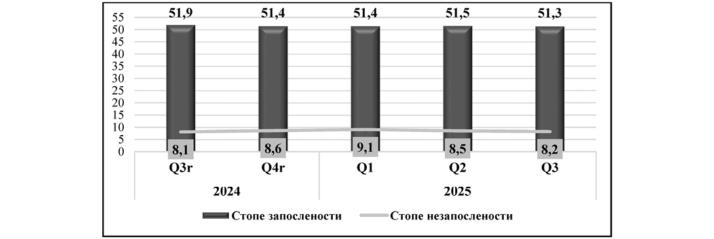
Извор: АРС, РЗС
Број запослених износи 2.876.600 лица, док је број незапослених 256.500 лица. У односу на исти квартал претходне године, дошло је до смањења броја запослених за 46.900 лица и незнатног смањења броја незапослених лица.
Табела бр. 1. Број запослених и незапослених лица, однос између два квартала
 | III квартал 2025. | Промене у односу на претходни квартал |  | Промене у односу на исти квартал претходне године
 | (у хиљ.) | (у хиљ.) | % | (у хиљ.) | %
Популација старости 15 и више година | 5.603,7 | - 4.0 | - 0.1 | -32.8 | -0.6
Активно становништво | 3.133,1 | -19.8 | - 0.6 | - 47.5 | -1.5
Запослена лица | 2.876,6 | - 9.3 | - 0.3 | - 46.9 | -1.6
Формално запослени – укупно | 2.534,8 | -21.7 | - 0.8 | -29.8 | -1.2
Неформално запослени – укупно | 341,8 | 12.5 | 3.8 | -17.2 | -4.8
Незапослена лица | 256,5 | -10.5 | -3.9 | - 0.6 | -0.2
Становништво ван радне снаге | 2.470,6 | 15.7 | 0.6 | 14.7 | 0.6
Индикатори тржишта рада | % | п.п. |  | п.п.
Стопа активности | 55.9 | -0.3 |  | -0.5
Стопа запослености | 51.3 | -0.2 |  | -0.6
Стопа неформалне запослености | 11.9 | 0.5 |  | -0.4
Стопа незапослености | 8.2 | -0.3 |  | 0.1
Стопа дугорочне незапослености | 3.7 | 0.0 |  | -0.3
Стопа становништва ван радне снаге | 44.1 | 0.3 |  | 0.5
Извор: АРС, РЗС
У трећем кварталу 2025. године, у односу на исти квартал претходне године, смањење броја запослених регистрован је у свим секторима делатности, сем у сектору Услуга.
Табела бр. 2. Број запослених лица, по секторима делатности
Делатност КД2010 |  | Запослени по секторима делатности  (у хиљ.)
 |  | 2024/III квартал | 2025/III квартал
РЕПУБЛИКА СРБИЈА | A – Пољопривреда, шумарство и рибарство | 390,2 | 331,8
РЕПУБЛИКА СРБИЈА | B – D – Индустрија укупно | 681,5 | 669,2
РЕПУБЛИКА СРБИЈА | F – Грађевинарство | 178,3 | 170,7
РЕПУБЛИКА СРБИЈА | G – S – Услуге | 1.673,5 | 1.704,8
Извор: АРС, РЗС
Територијално посматрано, Београдски регион бележи највећу вредност стопе запослености од 55,8%, док је најнижа вредност забележена у Региону Јужне и Источне Србије од 48,7%. У поређењу са истим кварталом претходне године, стопа запослености смањена је у Региону Војводине за 1,5 п.п. и Региону Шумадије и Западне Србије за 1,2 п.п.
Најнижа вредност стопе незапослености од 7% бележи се у Београдском региону, док је највећа у Региону Јужне и Источне Србије од 9,9%. У поређењу са истим кварталом претходне године, стопа незапослености повећана је у Београдском региону за 1,1 п.п. и у Региону Шумадије и Западне Србије за 0,6 п.п.
Табела бр. 3. Индикатори тржишта рада, регионални аспект
Старосна категорија 15+ | Укупно | Београдски регион | Регион Војводине | Регион Шумадије и Западне Србије | Регион Јужне и Источне Србије
Активно становништво (у хиљ.) | 3.133,1 | 854,4 | 792,5 | 845,5 | 640,7
Запослени (у хиљ.) | 2.876,6 | 794,9 | 728,4 | 776,1 | 577,2
Незапослени (у хиљ.) | 256,5 | 59,5 | 64,0 | 69,4 | 63,5
Становништво ван радне снаге (у хиљ.) | 2.470,6 | 570,3 | 671,3 | 684,9 | 544,2
Стопа активности (у %) | 55,9 | 60 | 54,1 | 55,2 | 54,1
Стопа запослености (у %) | 51,3 | 55,8 | 49,8 | 50,7 | 48,7
Стопа незапослености (у %) | 8,2 | 7 | 8,1 | 8,2 | 9,9
Стопа становништва ван радне снаге (у %) | 44,1 | 40 | 45,9 | 44,8 | 45,9
Извор: АРС, РЗС
Стопа запослености градског становништва износи 51,8%, а осталог становништва 50,7%, док стопа незапослености градског становништва бележи вредност од 8%, а осталог становништва 8,5%. У односу на исти квартал претходне године стопа незапослености градског становништва смањена је за 0,4 п.п., док је стопа незапослености осталог становништва повећана за 1 п.п.
Табела бр. 4. Стопе активности, запослености, незапослености и ван радне снаге, према типу насеља
Старосна категорија 15+ | Укупно | Градско | Остало
Стопа активности (у %) | 55,9 | 56,3 | 55,3
Стопа запослености (у %) | 51,3 | 51,8 | 50,7
Стопа незапослености (у %) | 8,2 | 8,0 | 8,5
Стопа ван радне снаге (у %) | 44,1 | 43,7 | 44,7
Извор: АРС, РЗС
У трећем кварталу 2025. године, број незапослених међугодишње је повећан у свим старосним групама, изузев у старосној групи 15+ година.
Табела бр. 5. Старосна структура незапослених лица
Старосна категорија 15+  (у хиљ.) | III квартал 2024. | IV квартал 2024. | 2024. просек | I квартал 2025. | II квартал 2025. | III квартал 2025.
15 – 24 | 47,9 | 56,3 | 50,1 | 52,9 | 49,8 | 48,3
15 – 29 | 79,3 | 94,4 | 86 | 96,2 | 84,6 | 89,0
Укупно 15 – 64 | 253,9 | 269,3 | 268,9 | 284,8 | 262,1 | 254,4
Укупно 15+ | 257,1 | 273,1 | 271,8 | 289,4 | 267 | 256,5
Извор: АРС, РЗС
Стопа дугорочне незапослености у трећем кварталу 2025. године, износи 3,7% и смањена је, у односу на исти квартал претходне године, за 0,3 п.п.
Према подацима за трећи квартал 2025. године, положај младих на тржишту рада (старосна група 15 – 24 године), је неповољнији, у поређењу са истим кварталом претходне године. Наиме, стопа запослености износи 23,5% (смањење за 2,5 п.п.), стопа незапослености 23,4% (повећање за 1,9 п.п.), а стопа становништва ван радне снаге 69,3% (повећање за 2,4 п.п.).
Табела бр. 6. Основни индикатори тржишта рада за младе 15 – 24
Старосна категорија 15 – 24 | III квартал 2024. | IV квартал 2024. | 2024. просек | I квартал 2025. | II квартал 2025. | III квартал 2025.
Број младих 15 – 24 (у хиљ.) | 671,3 | 671,3 | 671,3 | 671,1 | 670,8 | 670.5
Активно становништво (у хиљ.) | 222,3 | 218,3 | 217,5 | 219,5 | 218,9 | 206.0
Запослени (у хиљ.) | 174,5 | 162,1 | 167,4 | 166,5 | 169,1 | 157.7
Незапослени (у хиљ.) | 47,9 | 56,3 | 50,1 | 52,9 | 49,8 | 48.3
Становништво ван радне снаге (у хиљ.) | 449 | 453 | 453,8 | 451,6 | 451,9 | 464.5
Стопа активности (у%) | 33,1 | 32,5 | 32,4 | 32,7 | 32,6 | 30.7
Стопа запослености (у %) | 26 | 24,1 | 24,9 | 24,8 | 25,2 | 23.5
Стопа незапослености (у %) | 21,5 | 25,8 | 23 | 24,1 | 22,8 | 23.4
Стопа становништва ван радне снаге (у %) | 66,9 | 67,5 | 67,6 | 67,3 | 67,4 | 69.3
Извор: АРС, РЗС
Стопа NEET за младе 15–24 износи 13,5% и повећана је, у односу на исти квартал претходне године за 0,4 п.п.
Када је у питању старосна категорија 15–29 година, у трећем кварталу 2025. године, стопа запослености износи 39,7%, стопа незапослености 18,1%, а стопа становништва ван радне снаге 51,5%, што у односу на исти квартал претходне године представља смањење од 2,1 п.п., повећање од 2,5 п.п. и повећање од 1,1 п.п. респективно.
Стопа NEET за младе 15 – 29 износи 15,1%, у односу на исти квартал претходне године, повећана је за 0,1 п.п.
Уколико се вредности основних индикатора тржишта рада анализирају по полу за старосну групу 15 и више година, стопа активности мушког становништва износи 62,9%, а женског 49,4%, што чини родни јаз од 13,5 п.п. Стопа запослености мушког становништва износи 58,2%, а женског 44,9%, што чини родни јаз од 13,3 п.п. Стопа незапослености мушког становништва износи 7,5%, а женског 9 %, дакле разлика у стопама незапослености мушкараца и жена је 1,5 п.п, што је значајно већи јаз у односу на исти квартал претходне године (када је био 0,2 п.п.).
Регистрована запосленост
Анализом података о регистрованој запослености², у трећем кварталу 2025. године, укупан број запослених износи 2.365.745 лица. Од укупног броја, 1.893.202 лица запосленo je у правним лицима, 427.580 чине предузетници, лица запослена код њих и лица која самостално обављају делатност, а 44.963 лица представљају регистровани индивидуални пољопривредници. У односу на исти квартал претходне године, укупан број запослених повећан је за 73 лица, при чему је број запослених у правним лицима смањен за 3.098 лица (за 0,2%), број предузетника, запослених код њих и лица која самостално обављају делатност повећан је за 7.127 лица (за 1,7%), док је број регистрованих индивидуалних пољопривредника смањен за 3.956 лица (за 8,1%).
–––––––––––––
2 Републички завод за статистику, 30. октобар 2025. године, на бази информација из Централног регистра обавезног социјалног осигурања и Статистичког пословног регистра.
Графикон бр. 2. Трендови регистроване запослености 2024–2025. година
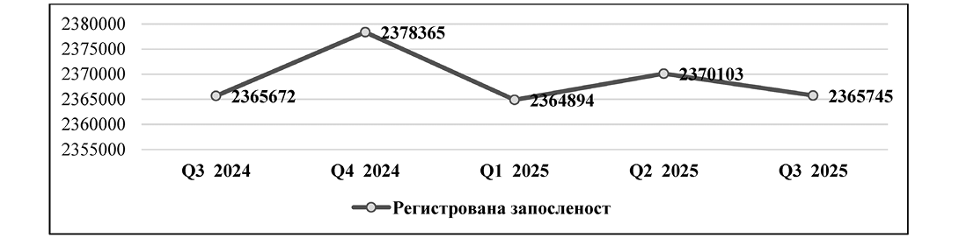
Извор: РЗ
У трећем кварталу 2025. године, у поређењу са истим кварталом претходне године, сектори делатности у којима је дошло до значајнијег повећања броја запослених су Административне и помоћне услужне делатности (за 11.517 лица) и Информисање и комуникације (за 3.678 лица), док је највеће смањење броја запослених регистровано у секторима делатности Прерађивачка индустрија (за 10.090 лица) и Стручне, научне и техничке делатности (за 4.340 лица).
Просечна зарада (бруто) обрачуната за септембар 2025. године, износи 150.947,00 динара, док је просечна зарада без пореза и доприноса (нето) износила 109.147,00 динара.
Просечна нето зарада у периоду јануар‒септембар 2025. године, у односу на исти период претходне године, номинално је већа за 11,1%, а реално за 6,5%.
Медијална нето зарада за септембар 2025. године, износи 85.267,00 динара, што значи да је 50% запослених остварило зараду до наведеног износа.
Регистрована незапосленост
Према административним подацима НСЗ, са стањем на дан 31. октобар 2025. године³, на евиденцији незапослених налазило 336.544 лица, од којих је 189.506 жена (56,3%), што, у односу на исти месец претходне године, представља смањење за 22.772 лица (12.817 жена) или 6,3%. Од укупног броја незапослених, први пут запослење тражи 198.297 лица (113.622 жена), тј. 58,9%.
–––––––––––––
3 Национална служба за запошљавање, Статистички билтен за месец октобар 2025. године
Посматрано према регионалној дистрибуцији регистроване незапослености, на крају октобра 2025. године, у односу на исти месец претходне, забележено је смањење регистроване незапослености у свим регионима изузев Косова и Метохије. Процентуално посматрано, највеће смањење регистроване незапослености забележено је у Београдском региону (за 14,1%), следе Регион Шумадије и Западне Србије (за 6,6%), Регион Војводине (за 6,5%) и Регион Јужне и Источне Србије (за 4,8%), док је на територији Косова и Метохије регистрована незапосленост повећана за 2,9%.
Графикон бр. 3. Регионална дистрибуција регистроване незапослености
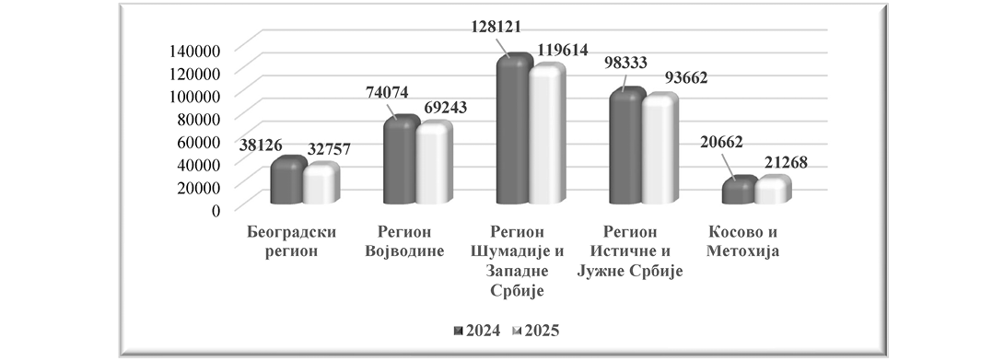
Извор: НСЗ
Посматрано према старосној структури регистроване незапослености, удео младих износи 18,2%, док је удео старијих од 50 година 40,4%.
Табела бр. 7. Регистрована незапосленост по старосним групама и полу
Старосна група | Незапослена лица |  | Удео
Старосна група | Укупно | Жене | Удео
15–19 | 10.648 | 4.849 | 18,2%
20–24 | 24.188 | 12.689 | 18,2%
25–29 | 26.229 | 15.321 | 18,2%
30–34 | 29.723 | 17.853 | 41,4%
35–39 | 33.021 | 19.835 | 41,4%
40–44 | 36.654 | 21.470 | 41,4%
45–49 | 40.044 | 23.038 | 41,4%
50–54 | 42.852 | 24.739 | 40,4%
55–59 | 46.472 | 26.619 | 40,4%
60–65 | 46.713 | 23.093 | 40,4%
УКУПНО | 336.544 | 189.506
Извор: НСЗ
Посматрано према образовној структури регистроване незапослености, лица без основног образовања учествују са 5,7%, лица без квалификација или са ниским нивоом квалификација са 30%, лица са средњим нивоом образовањем са 51,3%, док је удео лица са високим образовањем 13% (са значајнијим уделом жена у односу на мушкарце).
Графикон бр. 4. Образовна структура незапослених лица према полу
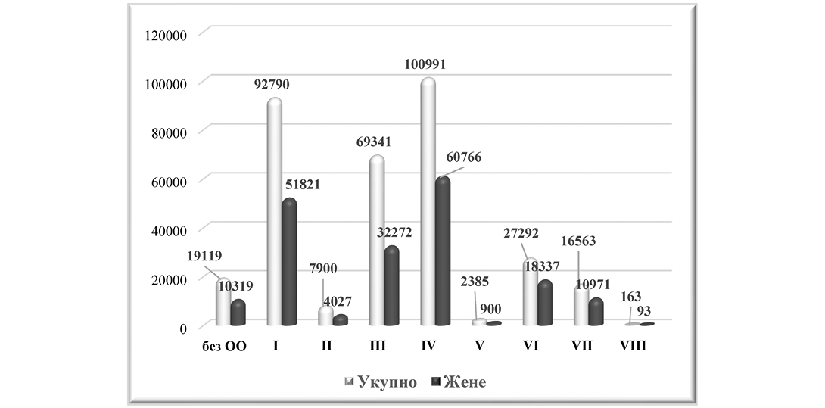
Извор: НСЗ
Једна од карактеристика регистроване незапослености која у многоме утиче на конкурентно иступање незапослених на тржиште рада и истовремено указује на важност правовременог обухвата незапослених лица мерама активне политике запошљавања је дугорочна незапосленост, односно удео незапослених лица који посао траже дуже од 12 месеци. У статусу дугорочно незапосленог налазило се 226.940 лица (67,3% укупне регистроване незапослености).
У периоду јануар–октобар 2025. године, НСЗ је од стране послодаваца, добила 155.876 пријава потребе за запошљавањем. Највећи број пријава, посматрано по занимању, односи се на потребу запошљавања радника за обављање једноставних послова – чистачи просторија, радници на утовару/истовару, курири, затим на запошљавање програмера, радника у грађевинарству – зидар, тесар, армирач и возач камиона и аутобуса. У посматраном периоду, број запослених са евиденције Националне службе за запошљавање износи 116.081 лице.
Привредна комора Србије, на кварталном нивоу, израђује Извештај о трендовима у пословној активности привредних субјеката, ради бољег разумевања околности у којима послује привреда на домаћем тржишту. Детаљно се сагледавају пословне перформансе почев од промета, искоришћености капацитета, преко спољнотрговинске активности и запослености, до инвестиција нефинансијске пословне економије.
Најновија истраживања показују да се по потражњи за кадровима у врху листе налазе следећи сектори: Трговина/Продаја, Производња, Услужни сектор и занати, Угоститељство и ИТ сектор. У 2025. години, послодавци су највише тражили раднике са средњим образовањем, међу којима су административни радници, хигијеничари, конобари, магационери, кувари, продавци, комерцијалисти, радници у производњи, грађевински радници и возачи. Такође, значајно су тражени и неквалификовани физички радници за разне послове. Ове позиције указују на значај занимања која подразумевају обављање свакодневних пословних активности и осигуравају њихову несметану реализацију, односно доминирају оперативна занимања у потражњи на тржишту рада.
Дефицит радне снаге највише погађа занатски сектор, у оквиру којег је доминирала потражња за фризерима, зидарима, аутолимарима, браварима – заваривачима, лимарима, армирачима, пекарима, металостругарима, месарима, козметичарима, водоинсталатерима, куварима и конобарима. Истовремено, смањена је потражња за ИТ кадровима. Дигитална и техничка писменост постаје све више неопходна вештина коју сви запослени треба да имају.
Према подацима ПКС, прикупљених од стране привредних субјеката, дефицит радне снаге је присутан у следећим подручјима рада:
– Геодезија и грађевинарство – руковаоци грађевинским машинама, вариоци, тесари, зидари, армирачи, бетонирци, финишери бетона, тесари, грађевински столари, подополагачи, керамичари, фасадери, грађевински техничари, водоинсталатери, али и за обављање других једноставних занимања на градилиштима високоградње и нискоградње, као и грађевински инжењери;
– Хемија, неметали и графичарство – гумарски техничари, пластичари, хемијски техничари, вариоци, стругари, бравари, радници на машини за штампање полиетилена, производни радници у преради пластичних маса, ватростални зидари и радници свих специјалности из подручја графичарства, као и дипломирани технолози;
– Текстилство и кожарство – шивачи, везиље, кројачи, моделари одеће, израђивачи горњих делова обуће, моделари обуће, механичари текстилних машина (иначе, већина малих и средњих произвођача текстилних производа и обуће не запошљава механичаре текстилних и машина за шивење већ плаћа услугу сервисима који им одржавају машине, тако да заправо постоји мало обучених кадрова за обављање ових послова);
– Трговина, угоститељство и туризам – продавци, месари, пекари, конобари, кувари, собарице и рецепционери, хигијеничари и помоћно особље у хотелима;
– Саобраћај – возачи камиона и аутобуса (возачи недостају и другим гранама делатности, као возачи доставних возила). Такође, за послове контролора на техничком прегледу возила дефицитарни су контролори средње аутомеханичарске и саобраћајне стручне спреме;
– Шумарство и обрада дрвета – столари и тапетари (у оквиру папирне индустрије недостају квалификовани радници у производњи, свих профила);
– Машинство и обрада метала: заваривачи и резачи пламеном, оператери на ЦНЦ машинама, оператери на обрадним центрима, мехатроничари, машински техничари – сервисери (ЦНЦ машина и обрадних центара), електрозаваривачи, електроинсталатери, електротехничари /електроничари – сервисери (ЦНЦ машина и обрадних центара), електричари, машинбравари, бравари монтери, металостругари, металоглодачи, ливари, сервисери и монтери лифтовских постројења, као и машински инжењери и електро инжењери;
– Здравство и социјална заштита – медицинске сестре, неговатељи.
Идентификоване потребе послодаваца, односно неусклађеност понуде и потражње на тржишту рада, треба да буду предмет разматрања институција надлежних за послове образовања, како би се исходи образовања ускладили са потребама тржишта рада, уз истовремено повећање броја програма обуке одраслих заснованих на стандарду квалификација, које ће реализовати превасходно ЈПОА, а који ће омогућити стицање компетенција и/или дела квалификације, са посебним акцентом на практични део.
III) ПРИОРИТЕТНЕ ОБРАЗОВНЕ ОБЛАСТИ ГОДИШЊЕГ ПЛАНА ОБРАЗОВАЊА ОДРАСЛИХ ЗА 2026. ГОДИНУ
ГПОО за 2026. годину, ставља акценат на фунционалност и релевантност. Израђен на основу препорука Радне групе, план за ову годину издваја следеће приоритете:
А) ПОВЕЋАЊЕ ПАРТИЦИПАЦИЈЕ ОДРАСЛИХ У ПРОГРАМИМА ФОРМАЛНОГ И НЕФОРМАЛНОГ ОБРАЗОВАЊА И ОБУЧАВАЊА: Фокус је на ширењу понуде и директном укључивању одраслих у учење ради повећања запошљивости. То подразумева укључивање одраслих у програме:
1. Формалног система образовања одраслих:
1.1. Функционално основно образовање одраслих;
1.2. Средње образовање одраслих (ванредни полазници средњег образовања, одрасли старији од 17 година);
1.3. Преквалификације, доквалификације и специјализације одраслих у средњем образовању.
2. Неформалног система образовања одраслих:
2.1. Реализација програма и стицања компетенција и квалификација запослених и незапослених лица код ЈПОА;
2.2. Реализација програма и других активности неформалног образовања и обучавања одраслих у организацији НСЗ, других државних органа и установа, удружења и комора, а у оквиру којих незапослена и запослена лица стичу компетенције од важности за лични и професионални развој, запошљавање, одржање запослења и каријерно напредовање, као и управљање каријером и доношење одлука о даљем образовању и запошљавању.
Б) УНАПРЕЂИВАЊЕ НАЦИОНАЛНОГ ОКВИРА КВАЛИТЕТА ОБРАЗОВАЊА ОДРАСЛИХ (унапређење стандарда квалитета рада организатора образовања одраслих, нормативни оквир, спољашње вредновање и самовредновање система образовања одраслих)
– Подршка ЈПОА за спровођење активности према утврђеним стандардима квалитета.
– Унапређивање Националног оквира квалификација Републике Србије.
– Унапређење институционалних и људских ресурса за спровођење активности образовања одраслих
– Даљи развој ППУ И КВиС
– Унапређење социјалног партнерства и промоција неформалног образовања и обучавања
IV) ПЛАНИРАНЕ АКТИВНОСТИ У ОКВИРУ ПРИОРИТЕТНИХ ОБЛАСТИ
А) Приоритетна област: Повећање партиципације одраслих у програмима формалног и неформалног образовања и обучавања
Системско унапређење квалитета, правичности и релевантности процеса образовања и обучавања представља континуиран изазов у контексту потпуног одговора на динамичне захтеве савременог тржишта рада. Иако је у претходном периоду остварен евидентан напредак, идентификација преосталих јазова указује на потребу за даљим стратешким деловањем. У домену неформалног образовања, присутан је велики број пружалаца услуга са дивергентним институционалним капацитетима и нивоима спремности за примену утврђених стандарда и законских прописа. Посебан фокус у наредном периоду биће стављен на превазилажење дефицита стандардизованих услуга неформалног образовања које су директно везане за стицање признатих квалификација.
У складу са развојним циљевима, током 2026. године, планиран је наставак интензивне реализације вишегодишњег ИПА пројекта, чија је имплементација започета у претходној години. Основни стратешки правци овог пројекта обухватају стварање системских предуслова за екстензивно проширење понуде и диверсификацију акредитованих програма неформалних обука. Кроз ове механизме, тежи се ширењу мреже ЈПОА, чиме се осигурава регионална покривеност и доступност образовних услуга на целој територији Републике Србије.
Кључни механизми за реализацију ове приоритетне области у 2026. години, обухватају:
– Мониторинг партиципације: Кроз успостављене индикаторе, на годишњем нивоу вршиће се квантитативно и квалитативно праћење учешћа одраслих у формалним и неформалним облицима учења, у циљу евалуације ефикасности мера и планирања будућих интервенција.
– Функционализација Регионалних тренинг центара (у даљем тексту: РТЦ): У циљу оптимизације и ефикасности система, наставиће се активности на успостављању, институционалном јачању и оперативном опремању РТЦ у оквиру средњих стручних школа. Ови центри су дефинисани као снажни механизми за имплементацију концепта целоживотног учења, са примарним задатком брзог и квалитетног одговора на специфичне потребе локалне привреде и појединаца за усавршавањем, преквалификацијама и доквалификацијом.
– Синхронизација са тржиштем рада: У складу са Акционим планом за период од 2024. до 2026. године, за спровођење Стратегије запошљавања у Републици Србији за период од 2021. до 2026. године, Обуку за тржиште рада и Обуку за потребе послодавца за запосленог, које чине интегрални део мера активне политике запошљавања из система додатног образовања и обуке, могу реализовати само ЈПОА. Такође, у складу са Планом имплементације Гаранције за младе за период од 2023. до 2026. године, мере додатног образовања и обуке које чине део понуде могу реализовати само ЈПОА, с обзиром да понуда мора бити квалитетна и водити ка стицању јавне исправе. У пракси, приликом реализације наведених мера активне политике запошљавања, идентификовани су одређени изазови: евидентан је недовољан број ЈПОА, односно у многим локалним срединама, нарочито у мање развијеним и девастираним подручјима, не постоји ниједан организатор образовања одраслих са ЈПОА статусом, чиме се онемогућава реализација обука које су препознате као потребне на локалном тржишту рада. Такође, ограничен је портфолио обука које ЈПОА нуде (организатори са ЈПОА статусом често немају капацитете за извођење специфичних обука које су усклађене са актуелним потребама локалног тржишта рада, нарочито у секторима где су потребне специјализоване и практичне вештине, посебно када се изводе у сарадњи са послодавцима на конкретним радним местима), а приметна је и неусклађеност територијалне распоређености извођача обука са потребама локалног тржишта.
– С обзиром на постојећу неусклађеност понуде и потражње на тржишту рада, у смислу знања, вештина и компетенција, евидентна је потреба за значајним улагањима у образовање одраслих и промовисање концепта целоживотног учења. У том смислу, наставиће се са активностима на развоју мреже ЈПОА, унапређењем стандарда и поступка за стицање статуса ЈПОА на начин да се омогући повећање њиховог броја, а у циљу ширења доступности верификоване образовне активности образовања одраслих лицима која желе да се укључе у неформално образовање. Боља доступност ЈПОА у смислу повећања броја различитих програма обука које пружају, од великог је значаја и за организацију обука из система активне политике запошљавања, као и за спровођење Гаранције за младе (која ће од 1. јануара 2027. године, бити у реализацији на целокупној територији Републике Србије), будући да квалитет обуке, односно знања, вештине и компетенције које лице стекне током обуке односно стицање квалификације кроз неформално образовање, директно утичу на могућност запошљавања.
Све активности у оквиру ове приоритетне области биће усмерене ка директном укључивању одраслих у образовне процесе који имају за циљ значајно повећање запошљивости и професионалне мобилности радне снаге.
Овај стратешки приступ осигурава да систем образовања одраслих у 2026. години, не буде само формалан оквир, већ активан инструмент економског развоја и социјалне сигурности грађана.
1. Формални систем образовања одраслих:
1.1. Функционално основно образовање одраслих
На основу прикупљених података преко школских управа, у школској 2025/2026. години, планирана је реализација основног образовања одраслих по програму ФООО на територији 15 школских управа, у 64 основне школе. Планирани број полазника основног образовања одраслих у школској 2025/2026. години, је 5.514. На програму ФООО планирано је ангажовање 799 наставника и 74 андрагошка асистента. Дистрибуција полазника по циклусима ФООО у школској 2025/2026. години, приказана је на Графикону бр. 5.
Графикон бр. 5. Дистрибуција полазника по циклусима ФООО у школској 2025/2026. години

Програм ФООО у школској 2025/26. години, се реализује у сва три циклуса образовања, са стабилним бројем уписаних полазника, који је углавом уједначен. Мотивисање полазника за упис у први циклус традиционално је најтеже због баријера које потенцијални полазници имају за улазак у систем образовања. Одрасли имају највећу мотивацију када се ради о упису у трећи образовни циклус и завршавању основног образовања, па је број полазника који су планирани за упис у завршни циклус основног образовања константно најбројнији. У имплементацији основног образовања одраслих као кључни се издвајају два проблема: велико осипање полазника и недостатак реализације обука полазника за једноставна занимања.
Може се уочити да су жене у свим циклусима нешто заступљеније од мушкараца било да се ради о неромској или ромској популацији. Ово је тренд који се наставља последњих неколико година. Овај податак говори да програм ФООО одговара образовним потребама оба пола и да не постоје значајне системске баријере за укључивање жена или мушкараца у овај вид образовања. Присуство значајног броја жена у укупном броју полазника посебно указује на значај програма ФООО као механизма за унапређење образовне и социјалне укључености жена, а код припадника оба пола указује на потребу за завршетком основног образовања ради даљег запошљавања и активнијег учешћа на тржишту рада. Дистрибуција полазника по полу, приказана је на Графикону бр. 6.
Графикон бр. 6 Дистрибуција полазника по циклусима, по полу
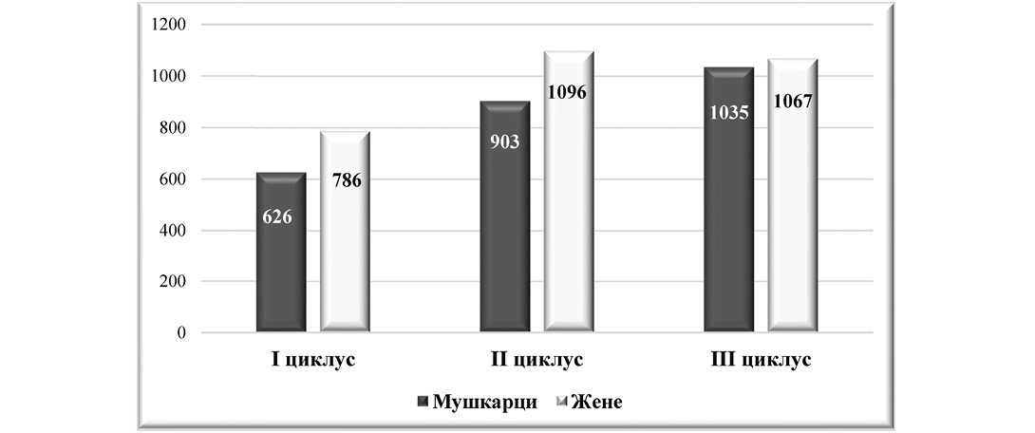
У оквиру праћења младих, млађих од 30 година, ове године планира се упис 1.936 припадника ове узрасне категорије (35,11% од укупног броја уписаних). Удео младих, млађих од 30 година, у укупном броју полазника ФООО, приказан је на Графикону бр. 7.
Графикон бр. 7. Удео младих, млађих од 30 година у укупном броју полазника ФООО
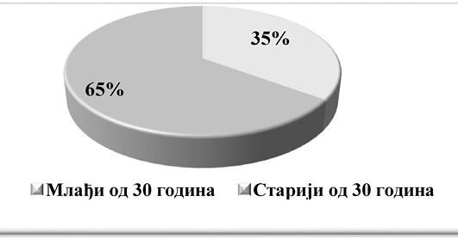
У оквиру праћења мера за унапређивање права и положаја мањина, уочено је да од 5.514 полазника који су планирани за упис у оквиру програма основног образовања одраслих, 4.524 полазника је из ромске популације (82%). Удео ромске популације у укупном броју полазника константно је висок и у благом је паду у односу на прошлу годину (1% мање). Ово је такође тренд који се наставља у последњих неколико година. Ово потврђује значај програма ФООО у процесу социјалне инклузије и унапређивања доступности образовања за осетљиве групе. Удео ромске популације у укупном броју полазника ФООО приказан је на Графикону бр. 8.
Графикон бр. 8. Удео ромске популације у укупном броју полазника ФООО
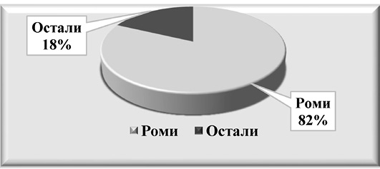
У Казнено поправним заводима и Васпитно поправним домовима (у даљем тексту: КПЗ и ВПД), у програм ФООО планирано је укључивање 295 полазника, од којих је 235 припадника ромске популације. Удео ромске популације у укупном броју полазника је нешто мањи него у општој популацији (79,66% од укупног броја уписаних).
Можемо приметити да када се ради о женској популацији, удео Ромкиња је чак 80% (од 35 полазница програма ФООО у КПЗ, њих 28 су припаднице ромске популације). Наравно удео жена у популацији затвореника је веома мали, па је овај статистички податак од слабијег значаја.
У оквиру праћења младих, млађих од 30 година, утврдили смо да се ове године планира упис 153 припадника ове узрасне категорије (51,86% од укупног броја уписаних).
На програму ФООО у КПЗ је планирано ангажовање 84 наставника и осам андрагошких асистената.
Планирани буџет за реализацију активности основног образовања одраслих у основним школама, износи 684.887.000,00 динара.
Списак основних школа које планирају реализацију програма ФООО, планирани број полазника, извор и оквирни обим средстава, дати су у Прилогу бр. 1. који је одштампан уз ГПОО за 2026. годину, и чини његов саставни део.
Списак основних школа које планирају реализацију програма ФООО у КПЗ и ВПД, планирани број полазника, извор и оквирни обим средстава, дати су у Прилогу бр. 2. који је одштампан уз ГПОО за 2026. годину, и чини његов саставни део.
1.2. Средње образовање одраслих (ванредни полазници средњег образовања, старији од 17 година)
У 2026. години, планира се реализација формалног средњег образовања одраслих на територији 16 школских управа, у 119 средњих школа. У први разред средњег образовања планиран је упис у 56 средњих школа за 248 полазника, старијих од 17 година, у својству ванредних полазника средњег образовања. Реализација уписа одраслих полазника у овај ниво образовања је већ неколико година уназад ниска, између осталог, због отворених нових могућности стицања квалификацуја на II, III и V нивоу НОКС-а, кроз систем неформалног образовања (обуке, ППУ). Можемо приметити да са подручја ШУ Крушевац нема ниједне средње школе која је планирала упис ванредних полазника средњег образовања, старијих од 17 година за школску 2025/ 2026. годину.
Укупна средства потребна за реализацију активности средњег образовања одраслих за школску 2025/2026. годину, износе 9.920.000,00 динара.
Списак средњих школа, планирани број полазника, извор и оквирни обим средстава, дати су у Прилогу бр. 3. који је одштампан уз ГПОО за 2026. годину, и чини његов саставни део.
1.3. Преквалификацијe, доквалификације и специјализације одраслих у средњем образовању
Програми преквалификације, доквалификације и специјализације одраслих у средњем образовању (у даљем тексту: ПДС), омогућавају одраслима бржи проналазак посла као и промену занимања у смислу проналаска жељеног и боље плаћеног посла.
Планом уписа ванредних полазника на програме ПДС за школску 2025/2026. годину, на основу предлога школа, достављених од стране надлежних школских управа, Министарство просвете је дало сагласност на одређени број места за упис одраслих за конкретне образовне профиле за сваку школу. Одобрени број за упис одраслих у школској 2025/26. години, у програме преквалификације је 10.980, за програме доквалификације 7.549 и специјализације 3.605 одраслих полазника.
У складу са тим, у школској 2025/26. години, планира се реализација ових програма на територији 16 школских управа за укупно 22.134 полазника.
Преквалификације, доквалификације и специјализације за школску 2025/26. годину, по областима приказане су на Графикону бр. 9.
Графикон бр. 9. Преквалификације, доквалификације и специјализације за школску 2025/26. годину, по областима
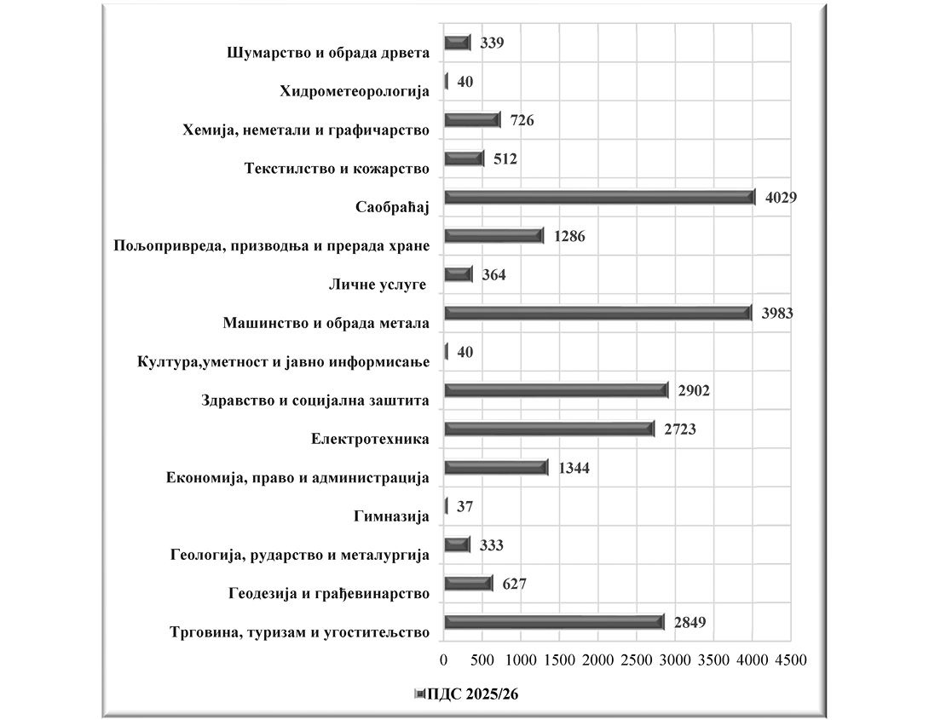
Највише тражени програми су из области Саобраћај, Машинство и обрада метала, Здравство и социјална заштита, Трговина, туризам и угоститељство и Електротехника где је у складу са тим и планиран највећи број кандитата на упис на програме ПДС. Треба напоменути да је већ пар година уназад тренд да ове области буду најпопуларније.
Списак средњих школа, планирани број полазника програма ПДС, дати су у Прилогу бр. 4. који је одштампан уз ГПОО за 2026. годину, и чини његов саставни део.
2. Неформални систем образовања и обучавања одраслих
2.1. План програма и стицање компетенција и квалификација запослених и незапослених лица код ЈПОА
Статус ЈПОА стичу школе и друге организације које, након спроведеног поступка акредитације, добијају одобрење статуса ЈПОА за једну или више активности образовања одраслих. Поред школа и других организација, статус ЈПОА могу да имају и државни органи односно спровођење установе, које у складу са посебним законом обављају активности образовања одраслих.
До децембра 2025. године, статус ЈПОА добиле су 194 установе/организације, од којих су 31 средња стручна школа и 163 друге организације (предузећа, пословна удружења, народни раднички универзитети, институти и др.), за укупно 885 програма, од којих је 144 програма акредитовано од стране школа и 741 акредитован програм других организација.
Статус ЈПОА закључно са 2025. годином, изгубило је 10 школа са 51 програмом обука као и 33 друге организације са 232 програма обука, због истицања петогодишњег периода на који се односила акредитација.
У 2026. години, кроз систем неформалног образовања усмерен на унапређење знања, вештина и способности ради личног и професионалног развоја, пружање услуга каријерног вођења и саветовања (у даљем тексту: КВиС), као и кроз поступке ППУ, планирана је реализација 434 акредитована програма за приближно 12.200 полазника. Од укупног броја програма, школе ће реализовати 60, док остале организације планирају спровођење 374 програма обука.
Примарни сектори према броју планираних програма:
– Здравство и социјална заштита (14,43%): Ова област задржава водећу позицију, што рефлектује сталну потребу за стручним кадром у систему јавног и приватног здравства;
– Грађевинарство (13,6%): Висок проценат програма прати интензивне инвестиционе циклусе у сектору инфраструктуре;
– Сектор језичких компетенција и техничких наука: Значајан удео заузимају Страни језици (11,9%) и Машинство и обрада метала (10,63%), док сектор Економије, права и администрације (9,37%) представља стабилан сегмент за професионално усавршавање.
Остале заступљене области обухватају:
– Услужни сектор и примарна производња: Личне услуге (7,85%), Пољопривреда и прехрамбена индустрија (6,33%), Саобраћај (5,57%);
– Специјализоване и индустријске области: ИКТ (5%), Шумарство и прерада дрвета (5%), Трговина и угоститељство (3,8%), Безбедност и здравље на раду (3,8%), Електротехника (3,54%), Текстилство (1,52%) и Геологија, рударство и металургија (0,76%).
Планирани програми обука код ЈПОА по областима рада за 2026. годину, приказани су на Графикону бр. 10.
Графикон бр. 10. Планирани програми обука код ЈПОА по областима рада за 2026. годину
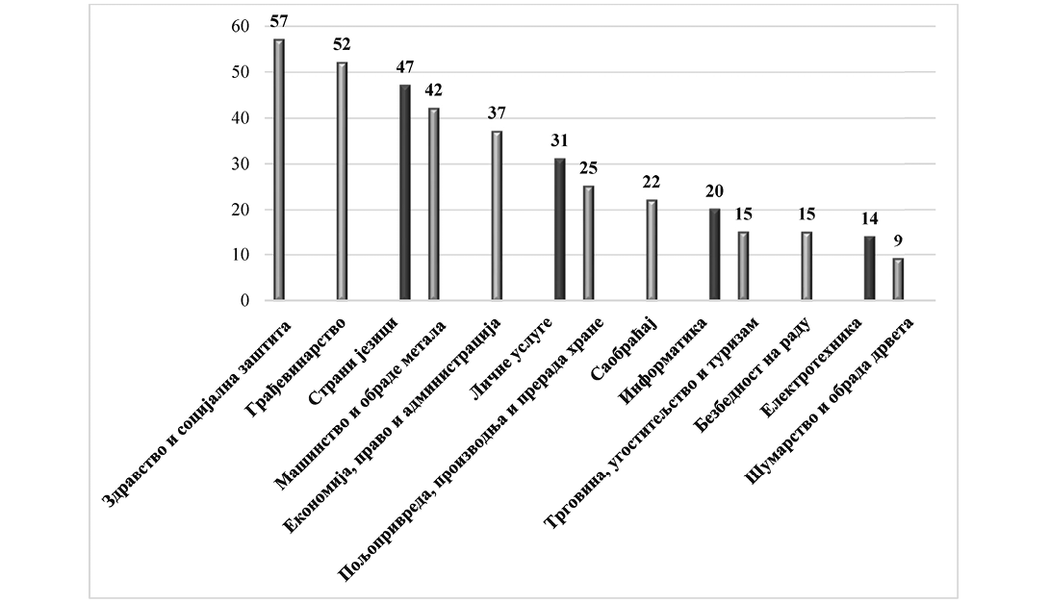
Упоредном анализом података из седмогодишњег периода евидентна је позитивна динамика и континуирани пораст броја програма код ЈПОА. Нарочито се истиче кумулативни раст у следећим областима:
– Здравство и социјална заштита – укупно 366 планираних програма;
– Грађевинарство – 331 планиран програм;
– Страни језици – 267 планираних програма;
– Машинство и обрада метала – 258 планираних програма;
– Економија, право и администрација – 177 планираних програма;
– Саобраћај – 142 планирана програма.
Овај вишегодишњи тренд експоненцијалног раста, приказан на Графикону бр. 11, јасно указује на све већу адаптабилност неформалног система образовања захтевима савремене економије и потврђује улогу ЈПОА као кључних актера у процесу професионалног усавршавања и континуираног каријерног развоја
Графикон бр. 11. Планирани програми обука код ЈПОА по областима рада у периоду 2020 – 2026
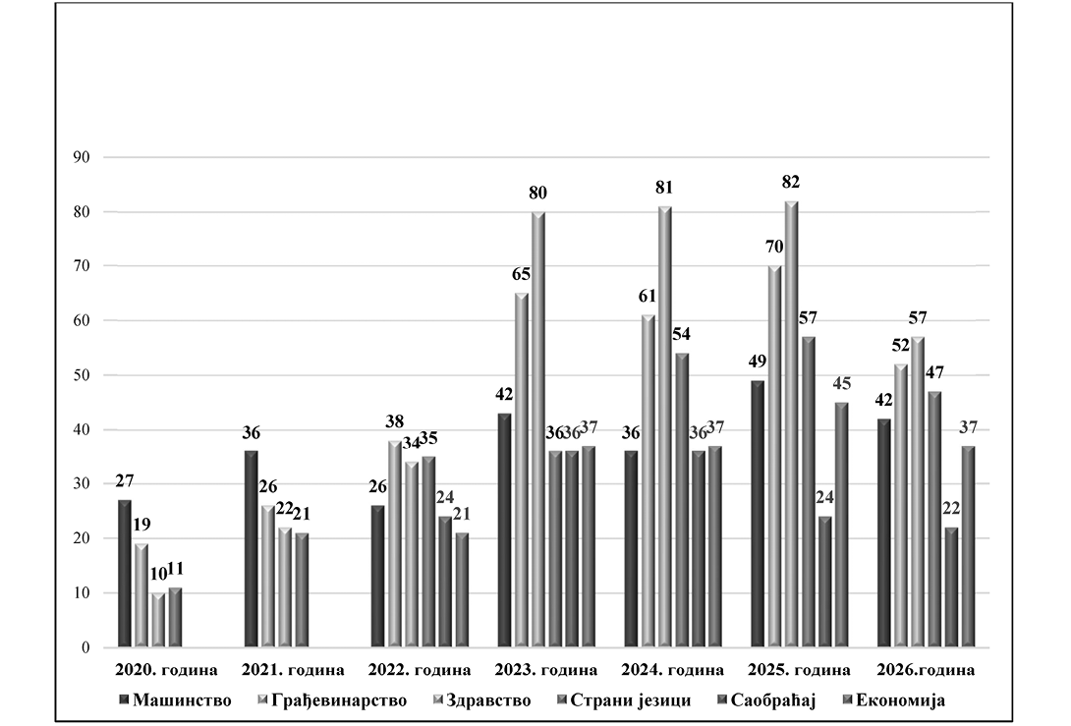
Профил и структура полазника програма у 2026. години, је диверсификована:
– Физичка лица: 29,70% (пад од 2,3% у односу на 2025);
– Незапослена лица (НСЗ): 29,34% (пораст од 3,34% у односу на 2025);
– Запослена лица (корипоративно усавршавање): 18,24%;
– Привредни субјекти (уговорене обуке): 17,48%;
– Специфичне категорије: Лица на издржавању затворске казне (1,82% у затворима у Лесковцу, Суботици и Забели), млади до 30 година (1,22%), социјално угрожене групе, странци и расељена лица.
Доминантни извори финансирања су сопствена средства кандидата (44,52%), иако је забележен благи пад од 3,1% у односу на претходну годину. Значајан удео чине средства институција/послодаваца (36,13% – уз раст од 5% код послодаваца) и средства НСЗ (17,6%). Мањи део средстава обезбеђују локалне самоуправе, Е2Е-СДЦ пројекти, фондације и НВО.
Планирани извори финансирања акредитованих програма за 2026. годину, приказан је на Графикону бр. 12.
Графикон бр. 12. Планирани извори финансирања акредитованих програма

Практична настава ће се у 54% случајева реализовати у сопственим капацитетима ЈПОА (радионице, ресторани, полигони), док 44% обука подразумева екстерну сарадњу са привредом кроз закуп простора, уз 2% заступљености онлајн наставе.
Посебан акценат стављен је на Признавање претходног учења, за шта су статус проширене делатности добиле школе у Суботици, Власотинцу, Београду („Дрво арт”), Чајетини, Пожеги, Ваљеву и Зајечару. Планирана је провера компетенција за 102 кандидата у оквиру 12 квалификација (нпр. зидар, кувар, бравар-заваривач, пословни секретар, електричар).
Статус ЈПОА за услуге КВиС поседује 18 установа које планирају реализацију 17 програма за око 885 кандидата. Програми су примарно усмерени на младе (укључујући осетљиве групе и матуранте), незапослена лица и појединце који теже већој конкурентности на тржишту рада. Носиоци ових активности су реномиране организације попут БОШ-а, ЕНЕЦА-е, Едукативног центра Крушевац и других акредитованих партнера. Финансирање ових услуга већином је пројектно оријентисано (Еразмус+, Е2Е-СДЦ, Министарство туризма и омладине).
Детаљнији план реализације програма ЈПОА у 2026. години, налази се у Прилогу бр. 5. који је одштампан уз ГПОО за 2026. годину, и чини његов саставни део.
2.2. План програма и других активности неформалог образовања и обучавања одраслих у организацији НСЗ, других државних органа и установа, удружења и комора, а у оквиру којих незапослена и запослена лица стичу компетенције од важности за лични и професионални развој, запошљавање, одржање запослења и каријерно напредовање, као и управљање каријером и доношење одлука о даљем образовању и запошљавању
Своје планове за 2026. годину, доставиле су следеће институције:
Министарствo за рад, запошљавање, борачка и социјална питања и Национална служба за запошљавање
У складу са Aкционим плана за период од 2024. до 2026. године, за спровођење Стратегије запошљавања у Републици Србији за период од 2021. до 2026. године, у периоду 2024–2026. године, планирана је реализација следећих мера додатног образовања и обуке:
Стручна пракса – намењена је незапосленим лицима без радног искуства у занимању, са најмање средњим образовањем и реализује се без заснивања радног односа.
Реализује се код послодавца који припада приватном сектору, док се највише до 40% укупно планираних полазника може ангажовати у јавном сектору.
За 2026. годину, планирано је укључивање 2.000 незапослених лица.
Додатни број незапослених биће укључен кроз Програм „Гаранција за младе” и друге пројектне активности.
Приправништво за младе – намењено је незапосленим лицима до 30 година старости, без радног искуства у занимању за које је стечено образовање, који се налазе на евиденцији незапослених најмање три месеца и реализује се код послодавца који припада приватном сектору.
За 2026. годину, планирано је укључивање 1.000 незапослених лица.
Додатни број незапослених биће укључен кроз Програм „Гаранција за младе” и друге пројектне активности.
Стицање практичних знања – подразумева стицање практичних знања и вештина кроз обављање конкретних послова заснивањем радног односа код послодавца који припада приватном сектору и намењено је за:
– Незапослена лица без завршеног средњег образовања и лица која су завршила функционално основно образовање одраслих, који у укупном броју планираних полазника учествују са најмање 40%;
– Незапослена лица са средњим образовањем која се налазе на евиденцији незапослених дуже од 12 месеци, без обзира на врсту стеченог образовања и радно искуство, а која немају адекватна и применљива знања, вештине и компетенције за обављање конкретних послова;
– Незапослене особе са инвалидитетом, Роме и Ромкиње и кориснике новчане социјалне помоћи са највише стеченим средњим образовањем, без обзира на дужину трајања евиденције о незапослености.
За 2026. годину, планирано је укључивање 900 незапослених лица. Додатни број незапослених биће укључен кроз Програм „Гаранција за младе” и друге пројектне активности.
Обуке за тржиште рада – подразумева стицање знања и вештина у складу са потребама тржишта рада и послодаваца, а са циљем унапређења запошљивости незапослених лица првенствено теже запошљивих без квалификација или са ниским квалификацијама. Обуке за тржиште рада спроводе се у реалном окружењу. Изузетно, до 10% од укупног броја полазника може бити укључено у онлајн обуке. Планира се укључивање 1100 лица.
Обука за тржиште рада, која се организује од стране НСЗ и реализује кроз следеће модалитете:
– Обуке за незапослене особе са инвалидитетом, које спроводе носиоци послова професионалне рехабилитације, а који имају одобрење министарства надлежног за послове запошљавања за спровођење мера и активности професионалне рехабилитације (400 лица).
– Обуке за лица без завршене средње школе и лица која завршавају основно образовање по моделу ФООО, које спроводе ЈПОА и/или средње стручне школе који издају јавно признату исправу (200 лица).
– Обуке за остала незапослена лица, које спроводе ЈПОА и/или средње стручне школе који издају јавно признату исправу (500 лица).
Преглед Обука за тржиште рада које ће се реализовати у предметној години, са пројектованим бројем лица по обуци и локацији извођења, саставни је део Каталога обука који израђује НСЗ, на основу идентификованих потреба послодаваца (кроз пријаве потребе за запошљавањем) и запошљавања лица са евиденције НСЗ.
Обуке на захтев послодавца за незапослене – подразумева стицање знања и вештина потребних за обављање послова на конкретном радном месту, на захтев послодавца који припада приватном сектору, као и на захтев предузећа за професионалну рехабилитацију и запошљавање особа са инвалидитетом која послују са већинским државним капиталом, уколико на евиденцији незапослених НСЗ нема лица са потребним знањима и вештинама за обављање послова на конкретном радном месту, односно постојећа знања и вештине не одговарају потребама конкретног радног места. За 2026. годину, планирано је укључивање 600 незапослених лица.
Додатни број незапослених биће укључен кроз Програм „Гаранција за младе” и друге пројектне активности.
Функционално основно образовање одраслих – подразумева стицање основног образовања у складу са законом, уз могућност стицања компетенције за обављање једноставних послова. Намењен је незапосленим лицима без основног образовања.
За 2026. годину планирано је укључивање 1.500 незапослених лица из средстава НСЗ.
Програм стручне праксе „Таленти у јавном сектору” – Циљ програма је стручно оспособљавање на пословима за које је корисник програма стекао одређену врсту квалификације. Обављена стручна пракса по овом Програму се може рачунати као испуњење у целости или дела обавезног приправничког стажа.
Током 2026. године, ће доћи до наставка реализације Програма стручне праксе „Таленти у јавном сектору”, уколико се од стране Владе усвоји референтни закључак.
Агенција за квалификације
У 2026. години, Агенција за квалификације ће своје деловање усмерити на спровођење стратешких активности, подељених у неколико кључних области:
Унапређење и имплементација система квалитета рада ЈПОА
– У сарадњи са партнерима и Министарством просвете, АзК ће вршити континуирану анализу и унапређење стандарда за самовредновање и спољашње вредновање. Ове активности ће се заснивати на емпиријским подацима прикупљеним током претходних провера, са циљем оптимизације процедура спољашњег вредновања.
– На основу важећих стандарда и Водича за самовредновање, АзК ће кроз теренске провере пратити испуњеност услова и квалитет реализације одобрених програма код ЈПОА.
– Уз подршку међународних и домаћих партнера, биће развијене стручне смернице намењене ЈПОА као помоћ у имплементацији и унапређивању унутрашњих система управљања квалитетом.
Одобравање статуса ЈПОА и дигитализација
– Агенција наставља са редовним спровођењем поступка за доделу статуса ЈПОА другим организацијама. Такође, по захтеву Министарства просвете, израђиваће стручне извештаје о испуњености услова (план, програм, кадар, начин реализације) за основне и средње школе.
– Наставља се ажурирање Подрегистра ЈПОА према дефинисаној структури података и начину шифрирања. Овај јавни регистар садржи евиденцију о одобреним програмима, послодавцима код којих се обавља пракса, као и податке о датим или одузетим одобрењима, чиме се обезбеђује транспарентност система.
– Планирано је унапређење Упутства за припрему програма обуке, као и учешће у реализацији потпуне дигитализације поступка подношења захтева за одобравање статуса ЈПОА, у циљу боље ефикасности.
Промоција, сарадња и повезивање са привредом
– АзК ће кроз састанке са послодавцима и другим организацијама промовисати предности стицања статуса ЈПОА, истичући значај флексибилних путева ка квалификацијама у складу са динамиком тржишта рада.
– Иницираће се међусобна сарадња ЈПОА на локалном и регионалном нивоу. Кроз заједничке радне састанке, организације са сродним програмима обука и квалификацијама делиће примере добре праксе и усклађивати понуду са потребама полазника и економије.
Каријерно вођење и саветовање
– Агенција ће наставити са мониторингом имплементације стандарда услуга КВиС-а. У сарадњи са партнерима, развијаће се нови алати за подршку носиоцима ових активности у различитим секторима.
– Радиће се на развоју механизма за осигурање квалитета ефеката КВиС-а, у складу са препорукама Европске уније. Кључни циљ је стварање системских услова за професионализацију каријерних практичара и прецизно утврђивање њихових компетенција
Завод за унапређивање образовања и васпитања
У 2026. години, планирана је реализација следећих активности:
Припрема Предлога годишњег плана образовања одраслих за 2026. годину,
– Координација рада мултисекторске радне групе за припрему Предлога годишњег плана образовања одраслих у оквиру које се дефинишу инструменти и методологија за припрему извештаја и плана реализације активности образовања одраслих.
– Радну групу чине представници Министарства просвете, Министарства за рад, запошљавање, борачка и социјална питања, Министарства привреде, Канцеларије за дуално образовање и НОК, Привредне коморе Србије, Националне службе за запошљавање, Агенције за квалификације, Уније послодаваца Србије, Фондације Темпус, Института за педагогију и андрагогију Филозофског факултета Београдског Универзитета, ЗУОВ-а, и Националне академије за јавну управу.
– У оквиру редовне делатности ЗУОВ-а, у 2026. години, спроводе се активности образовања одраслих, а које се односе на: Развијање регулаторног оквира активности ППУ – листа квалификација по врстама и нивоима; Припрема инструмената и стандарда за активност признавања претходног учења.
Фондацијa Темпус
У 2026. години, Фондација Темпус ће кроз рад националног Euroguidance центра и ЕПАЛЕ националног тима спроводити активности усмерене на интернационализацију, дигитализацију и подизање квалитета каријерног вођења и образовања одраслих.
Каријерно вођење и саветовање и социјална инклузија
– У синергији Euroguidance и ЕПАЛЕ тимова, биће реализован акредитовани семинар фокусиран на развој КВиС активности унутар услуга социјалне заштите. Обука је намењена професионалцима који израђују планове активације за одрасле кориснике у процесу тражења запослења или доедукације. Планирана су два термина за укупно 30 учесника.
– У циљу јачања капацитета наставног особља и стручних сарадника у основним, средњим и школама за образовање одраслих, планирана је реализација 8 обука на тему имплементације КВиС активности у школском систему.
– Фондација наставља активни допринос раду Радних група за израду подзаконских аката и унапређење квалитета КВиС услуга. Информативна подршка обухвата ажурирање портала euroguidance.rs, објављивање месечних електронских билтена, годишње публикације ,,Каријера и мобилност” као и организацију националне конференције ,,Каријерно вођење и саветовање у Србији и Европи”.
ЕПАЛЕ и промоција целоживотног учења
– Организација Регионалне ЕПАЛЕ конференције окупиће практичаре из Републике Србије и региона ради дијалога о стратешким темама, док ће делегација Републике Србије активно учествовати на Европској годишњој ЕПАЛЕ конференцији.
– Спровођење два наградна конкурса за најбољи ауторски текст (блог) на ЕПАЛЕ платформи, уз обезбеђивање међународног усавршавања за најуспешније практичаре.
– Реализација најмање 3 вебинара намењених упознавању стручне јавности са функционалностима мреже и актуелним европским трендовима.
– Спровођење континуираног информисања професионалаца путем ресурса и магазина објављених на српском и енглеском језику.
– Одржавање акредитованих семинара на тему „Пројектно оријентисана настава”, специфично дизајнираних за наставнике у ФООО ради модернизације андрагошког приступа.
Еразмус+ програм и међународна мобилност
– Одржавање радионица за припрему пројеката мобилности и стратешких партнерстава у оквиру Еразмус+ програма, са фокусом на подизање компетенција за успостављање прекограничне сарадње.
– Фондација ће омогућити учешће домаћег кадра на догађајима међународне сарадње у организацији Националних агенција за Еразмус+, подстичући тиме размену најбољих пракси.
– Организација две једнонедељне онлајн обуке усмерене на овладавање ИКТ алатима доступним на ЕПАЛЕ мрежи, чиме се олакшава креирање нових пројектних иницијатива широм Европе.
Националнa академијa за јавну управу
У домену стратешког развоја и континуираног унапређења компетенција запослених у јавном сектору, Национална академија за јавну управу припремила је предлоге програма обука за 2026. годину. Ови програми, које усваја Влада Републике Србије, представљају системски оквир за професионализацију кадрова на свим нивоима власти.
Планирани обухват обука у 2026. години, износи више од 30.000 полазника, што указује на висок степен масовности и доступности програма стручног усавршавања. Програмски фокус обухвата четири основна сегмента:
– Општи програм обуке државних службеника;
– Општи програм обуке запослених у јединицама локалне самоуправе;
– Програм обуке руководилаца у државним органима;
– Програм обуке руководилаца у ЈЛС.
Реализацију наведених садржаја спроводиће акредитовани реализатори са Сталне листе предавача НАЈУ. Обуке су методички прилагођене савременим потребама и спроводиће се кроз комбиновани модел: физички у тренинг центру НАЈУ, путем вебинара и кроз самосталне (self – paced) онлајн курсеве.
НАЈУ наставља са координацијом посебних програма стручног усавршавања, са посебним акцентом на Програм за студенте на стручној пракси у државним и другим органима. Програм је за 2026. годину, конципиран модуларно кроз три кључне тематске области: Основе рада у државним органима и локалној самоуправи, Вештине које повећавају запошљивост и Вештине за модерно пословно доба.
Посебан значај у плану за 2026. годину, заузима Програм стручног оспособљавања лица одговорних за омладинску политику у ЈЛС. Овај програм је развијен кроз мултисекторску сарадњу са Министарством туризма и омладине, Националном асоцијацијом практичара/ки омладинског рада и уз подршку ГИЗ пројекта „Подршка младима у руралним срединама Србије”.
Привреднa коморa Србије
У складу са захтевима савременог тржишта, Привредна комора Србије ће током 2026. године, реализовати серију стратешких едукација усмерених на технолошку трансформацију, регулаторну усклађеност и развој људског капитала у приватном сектору. План представља одговор на савремене технолошке и регулаторне изазове, са посебним фокусом на професионализацију кадра и подршку привреде кроз специфичне образовне модуле.
Предузетништво и развој малих и средњих предузећа
ПКС ће у 2026. години, наставити са реализацијом програма усмерених на развој предузетничких компетенција и јачање капацитета сектора Предузетништво и развој малих и средњих предузећа.
Кроз промотивне активности, инфо-дане и специјализоване радионице организоване у сарадњи са државним институцијама и регионалним коморама, подстицаће се самозапошљавање и одрживост пословања. Примарне циљне групе обухватају незапослена лица, потенцијалне предузетнике, као и власничку и менаџерску структуру постојећих предузећа.
Технолошка трансформација и дигитална економија
У фокусу су дигиталне и иновационе компетенције, са посебним акцентом на вештачку интелигенцију, дигитализацију пословних процеса и имплементацију савремених модела управљања. Ове едукације имају за циљ технолошко прилагођавање домаћих привредних субјеката глобалним променама, чиме се обезбеђује њихова дугорочна тржишна конкурентност.
Одрживи развој и зелена транзиција
Стратешка активност ПКС-а односи се на имплементацију програма из области енергетске ефикасности, ЕСГ стандарда, декарбонизације и циркуларне економије. Посебна пажња биће посвећена афирмацији ЦБАМ механизма (Механизам за прекогранично прилагођавање угљеника), чиме се сектори индустрије, енергетике и пољопривреде припремају за усклађивање са међународним еколошким захтевима.
Регулаторна усклађеност и финансијска сигурност
Планирана је реализација обука које покривају кључне аспектe безбедног пословања и регулаторних обавеза. Тематске јединице укључују:
– Спречавање прања новца и финансирања тероризма;
– Савремене финансијске инструменте и берзанско пословање;
– Управљање потраживањима, факторинг и међународну трговину.
Ове активности спроводиће се у партнерству са финансијским институцијама релевантним министарствима за потребе обвезника релевантних прописа.
Секторске едукације и специјалистичко усавршавање
ПКС обезбеђује континуитет у спровођењу стручних обука прилагођених специфичностима различитих привредних грана:
– Саобраћај, логистика, трговина, туризам, фармација, текстилна индустрија и пољопривреда;
– Финансије, рачуноводство, инфраструктура квалитета, маркетиншке комуникације (ПР), ИТ безбедност и управљање људским ресурсима;
– Континуирано усавршавање за овлашћене заступнике и посреднике.
Стицање лиценци и дуално образовање
Пословна академија ПКС-а ће током 2026. године, организовати циклусе обука за припрему полагања стручних испита и стицање лиценци у областима професионалног управљања, јавних набавки, пореског саветовања и безбедности на раду.
Посебно се издваја сегмент дуалног образовања, у оквиру којег је планирано спровођење 12 обука за приближно 340 инструктора ангажованих код послодаваца. Ова активност је кључна за унапређење квалитета учења кроз рад и даљи развој модела дуалног образовања у Републици Србији.
Унија послодаваца Србије
Унија послодаваца Србије (у даљем тексту: УПС) активно партиципира у унапређењу нормативног оквира намењеног развоју формалног и неформалног образовања путем континуираних законодавних иницијатива. Ангажман УПС огледа се у активном учешћу њених представника у раду бројних сталних и привремених стручних тела у домену стручног образовања и образовања одраслих.
На националном нивоу, УПС остварује значајан утицај кроз:
– Савет за стручно образовање и образовање одраслих;
– Савет за Национални оквир квалификација Србије и секторска већа;
– Радне групе задужене за израду и усклађивање законске регулативе.
На међународном плану, представници УПС су чланови ACVT-а (Advisory Committee on Vocational Training) и одржавају перманентну комуникацију са Европском тренинг фондацијом, чиме доприносе размени релевантних информација и примера добре праксе. Стратешко опредељење УПС је инсистирање на реформама које образовни систем усклађују са реалним потребама привреде и друштва. Са становишта општег националног интереса, УПС подизање нивоа образовања становништва и унапређење запошљивости третира као приоритетне циљеве.
Унутар своје организационе структуре, Унија послодаваца Србије формирала је специфичан Сектор образовања, који обухвата верификоване и акредитоване установе у сфери средњег и високог образовања, као и статус ЈПОА.
У циљу системског унапређења знања и компетенција запослених и радно ангажованих лица, УПС је установила Академију за привредне и радне односе.
Ова платформа фокусирана је на области радног законодавства, индустријских односа и корпоративне одговорности.
Модалитети рада Академије обухватају:
– Спровођење обука, семинара и информативних сесија који су примарно бесплатни за полазнике;
– Самосталну организацију активности или партнерство са еминентним стручњацима и релевантним институцијама, уз прецизно дефинисане циљне групе;
– Имплементација дела активности кроз постојеће пројектне оквире УПС.
Поред примарног циља – развоја знања и вештина послодаваца – Академија за привредне и радне односе представља и значајан механизам за јачање кохезије и ширење мреже чланства УПС.
Министарство правде, Управа за извршење кривичних санкција
У циљу ресоцијализације, смањења стопе рецидивизма и успешне интеграције лица лишених слободе у друштвену заједницу, Министарство правде – Управа за извршење кривичних санкција (у даљем тексту: Управа) у 2026. години, реализоваће свеобухватне програме образовања и обучавања одраслих. Ови програми усмерени су на стицање функционалних писмености, стручних квалификација и „меких” вештина неопходних за конкурентност на тржишту рада након истека казне.
Реализација образовних активности планирана је у широком спектру установа широм Републике Србије, што обезбеђује децентрализован приступ образовању. Програми ће се спроводити у КПЗ у Београду (укључујући Падинску Скелу), Нишу, Панчеву, Пожаревцу (Забела и Завод за жене), Шапцу, Ћуприји, Сомбору, Сремској Митровици, као и у Ваљеву (Завод за малолетнике). План обухвата и окружне затворе у Београду, Лесковцу, Смедереву, Суботици, Зајечару и Зрењанину, уз посебан акценат на Васпитно-поправни дом у Крушевцу.
У свим наведеним установама реализоваће се програм ФООО за лица без завршеног основног образовања. План предвиђа континуирану наставу по моделима прилагођеним одраслима, чиме се ствара база за даље стручно оспособљавање. Управа ће организовати специјализоване обуке за дефицитарна занимања у следећим секторима: Металски и грађевински сектор: Заваривач (CO2 и електро), пластификатор метала, електроинсталатер, водоинсталатер, електричар, грађевински керамичар, лимар, фасадер-молер, зидар и руковалац котловима под притиском; Дрвопрерађивачка индустрија: Тапетар, столар, израда намештаја од плочастог материјала и пуног дрвета, дуборезац; Текстилна и услужна делатност: Кројач-шивач, кувар (и помоћник кувара), пекар (израда бурека и лиснатог теста), конобар, мушки фризер, маникир и педикир; Пољопривреда и механизација: Узгој поврћа у заштићеном простору, сточар, цвећар, баштован, руковалац моторном тестером, тримером, виљушкаром и пољопривредном механизацијиом; Технолошке обуке: Основна информатичка обука, оператер на машини за ласерско гравирање и аутоелектричар/аутомеханичар; Развој компетенција за запошљавање и каријерно напредовање – У сарадњи са екстерним партнерима, реализоваће се:
– Мотивационо-активационе обуке, обуке за активно тражење посла, тренинзи самоефикасности и програм „Пут до успешног предузетника”;
– Специјализована едукација и психосоцијална подршка за младе из социјално угрожених средина ради лакшег повезивања са послодавцима;
– Настава из информатике у сарадњи са „Техничком школом” из Ваљева, уз формално тестирање и издавање јавно признатих исправа.
Пројектовани обухват за 2026. годину, износи око 1.200 лица лишених слободе (збирно по свим нивоима образовања и обука). Квоте по установама одређују се на основу капацитета радионица, интерно исказаних потреба осуђених лица и техничких могућности сарадничких школа.
Министарство државне управе и локалне самоуправе
У 2026. години, планирана је реализација следећих програма:
Секторски посебни програма обуке матичара за 2026. годину – Предлог програма обухвата седам области и 18 тематских целина. Циљ је да се обезбеди једнак квалитет стручног усавршавања и једнак приступ праву на стручно усавршавање матичара, као и:
– Обезбеђење унапређења постојећих и стицање нових знања, вештина и способности матичара за успешно извршавање послова матичних књига и решавања у првостепеном управном поступку у области матичних књига:
– Обезбеђење извршавања поверених послова у складу са законом, уз остваривање основних начела општег управног поступка, електронске управе и заштите података о личности;
– Модел превентивног деловања у вези са обезбеђењем правилне примене прописа и законитог вршења поверених послова матичних књига;
– Обезбеђење ефикасног и делотворног остваривања права странака и њихових правних интереса, уз поштовање личности и достојанства странака.
Носиоци реализације овог програма јесу акредитовани реализатори за област стручног усавршавања Матичне књиге, и Комуникација и односи са јавношћу, уписани у Сталну листу предавача и других реализатора обука коју води НАЈУ.
Секторски посебни програма обуке запослених у јединицама локалне самоуправе који обављају поверене послове ажурирања јединственог бирачког списка за 2026. годину – Предлог програма обухвата четири области и осам тематских целина. Циљ доношења Секторског посебног програма обуке запослених у ЈЛС који обављају поверене послове ажурирања јединственог бирачког списка за 2026. годину, је вишеструк. Циљ је да се обезбеди једнак квалитет стручног усавршавања и једнак приступ праву на стручно усавршавање запослених који обављају поверене послове ажурирања јединственог бирачког списка, као и било којој другој категорији запослених у јединицама локалне самоуправе, као и:
– Обезбеђење унапређења постојећих и стицање нових знања, вештина за успешно извршавање послова ажурирања јединственог бирачког списка за подручје ЈЛС као и задовољења потреба грађана у овој области;
– Обезбеђење извршавања поверених послова у складу са законом, уз остваривање основних начела општег управног поступка, електронске управе и заштите података о личности;
– Модел превентивног деловања у вези са обезбеђењем правилне примене прописа и законитог вршења поверених послова ажурирања јединственог бирачког списка;
– Обезбеђење ефикасног и делотворног остваривања права странака и њихових правних интереса, уз поштовање личности и достојанства странака.
Носиоци реализације овог програма јесу акредитовани реализатори за област стручног усавршавања, Бирачки спискови уписани у Сталну листу предавача и других реализатора обука коју води НАЈУ.
Посебни програм обуке државних службеника у Министарству државне управе и локалне самоуправе за 2026. годину – Циљ је да се државним службеницима обезбеди приступ праву на посебно стручно усавршавање у складу са потребама Министарства и омогући запосленима да своја знања и вештине, односно способности унапреде у складу са личним и потребама органа.
Министарство туризма и омладине
У 2026. години, Министарство туризма и омладине планира расписивање јавних конкурса за програме и пројекте од јавног интереса у областима омладинског сектора. Министарство туризма и омладине ће подржати програме и пројекте за развој и спровођење омладинске политике, подршку ЈЛС које имају основану канцеларију за младе, пројекте и програме подршке младима у образовању, васпитању, безбедности, здрављу и партиципацији, као и програме и пројекте подршке младима у запошљавању, самозапошљавању и предузетништву, а које реализују удружења за младе, удружења младих, њихови савези и канцеларије за младе. Програми су намењени младима од навршених 15 до 30 година, ради подизања њихових личних и професионалних капацитета.
Министарство пољопривреде, шумарства и водопривреде
У 2026. години, Министарство пољопривреде, шумарства и водопривреде планирало је да своје активности примарно усмери ка интезивирању процеса дигиталне трансформације и усклађивању домаћих стандарда са захтевима заједничке пољопривредне политике. У том контексту, план предвиђа системску подршку пољопривредним произвођачима кроз унапређење техничко-технолошких знања, што директно генерише потребу за ревидирањем програма образовања одраслих. Кључни императив остаје подизање конкурентности на глобалном тржишту уз стриктно поштовање принципа еколошке одрживости.
Централна активност у домену административне и производне модернизације биће даљи развој и пуна оперативна интеграција платформе е-Аграр. Министарство планира спровођење серије едукативних циклуса који имају за циљ потпуно оспособљавање корисника за управљање дигиталним идентитетом, електронско подношење захтева за подстицаје и коришћење сателитских података у праћењу вегетације. Ова активност подразумева неопходност креирања наменских програма неформалног образовања који ће превазићи генерацијски јаз у дигиталној писмености руралног становништва.
У складу са међународним обавезама из области заштите животне средине, активности током 2026. године, биће фокусиране на едукацију о регенеративним пољопривредним праксама. То обухвата обуке о прецизном ђубрењу, интегралним мерама заштите биља и очувању биодиверзитета. Посебан акценат биће стављен на управљање нуспроизводима пољопривреде и примену концепта циркуларне економије, чиме се ствара потреба за специфичним специјалистичким обукама унутар система образовања одраслих, оријентисаним на одрживо управљање ресурсима.
Стратегија Министарства предвиђа интензивирање коришћења средстава из претприступних фондова, првенствено кроз ИПАРД III програм. Како би се степен искоришћености средстава подигао на оптималан ниво, планиране су активности усмерене на јачање капацитета пољопривредника за израду инвестиционих пројеката, пословно планирање и финансијско управљање газдинством. Ово представља директан позив за образовне институције да у своје планове уврсте програме економског описмењавања и пројектног менаџмента прилагођене аграрном сектору.
Министарство ће посебну пажњу посветити диверзификацији руралне економије, подстичући развој сеоског туризма и прераду пољопривредних производа на газдинству са заштићеним географским пореклом. Планиране су субвенције за опремање прерађивачких капацитета, што мора бити праћено одговарајућим едукацијама из области хигијене хране, стандардизације квалитета и савремених метода паковања и маркетинга. Овим се тежи стварању стабилног социјално-економског амбијента који ће мотивисати младе и жене у руралним подручјима на економску самосталност кроз доживотно учење.
Министарство привреде
У оквиру Програма подршке регионалном развоју и развоју предузетништва који се реализује кроз стандардизовани сет услуга који спроводе акредитоване региналне развојне агенције у 2026. години, биће доступне потребне информације, обуке, саветодавне услуге, менторинг, као и промоција расположивих видова подршке, за микро, мала и средња предузећа и предузетнике на локалном нивоу. Планирани број обучених лица је 3.300 (од којих је предвиђено да 2.211 буду жене), а планирани број привредних субјеката који ће користити услуге консалтинга је 380 (од којиих је предвиђено да 220 буду жене).
Министарство заштите животне средине
У 2026. години, планирана је реализација следећих програма:
Секторске обуке за спровођење Правилника о мониторингу и извештавању о емисијама гасова са ефектом стаклене баште – Обуке за ће бити организоване ради даљег јачања капацитета надлежних органа и оператера постројења за примену система мониторинга, извештавања и верификације у складу са Законом о климатским променама („Службени гласник РС”, број 26/21) и релевантним подзаконским актима;
Обуке за јачање капацитета у области климатских политика у циљу хармонизације са законодавством Европске уније – Биће организовани тематски тренинзи о искуствима ЕУ држава чланица у области NECP и LULUCF, намењени циљаним државним службеницима и релевантним секторским заинтересованим странама укљученим у креирање и спровођење политика и мера. Биће организована обука за представнике индустрије, са циљем подизања њиховог нивоа разумевања технологија декарбонизације, могућности и изазова, као и представљања предложених механизама за подршку индустријској декарбонизацији.
Покрајински секретаријат за образовање, прописе, управу и националне мањине – националне заједнице
У 2026. години, биће расписан Конкурс за финансирање и суфинансирање програма и пројеката у области образовања у АП Војводини у 2026. години – финансирање и суфинансирање набавке опреме за основне школе које имају статус јавно признатих организатора активности формалног основног образовања одраслих на територији АП Војводине за 2026. годину. Конкурс за финансирање и суфинансирање набавке опреме за основне школе које имају статус јавно признатих организатора активности формалног основног образовања одраслих на територији АП Војводине у 2026. години, за набавку опреме неопходне за функционисање наставе би требао бити расписан у фебруару месецу 2026. године.
Списак министарстава и других организација, планираних акивности у области образовања одраслих, извори средстава, детаљније се могу видети у Прилогу бр. 6. који је одштампан уз ГПОО за 2026. годину, и чини његов саставни део.
Б) Приоритетна област: УНАПРЕЂИВАЊЕ НАЦИОНАЛНОГ ОКВИРА КВАЛИТЕТА ОБРАЗОВАЊА ОДРАСЛИХ
1) Подршка ЈПОА за спровођење активности према утврђеним стандардима квалитета
У претходном периоду, тежиште активности било је на јачању институционалног оквира и пружању стручне саветодавне подршке провајдерима у процесу стицања статуса ЈПОА. Систем је успешно интегрисао већи број средњих школа и других организација, али је уочена потреба за већом децентрализацијом и стандардизацијом процеса праћења квалитета. Кроз тумачење регулаторних захтева и примену стандарда квалитета у области реализације програма обука, поступака ППУ, као и услуга КВиС, обезбеђено је уједначено разумевање прописаних услова и смањен ризик од различитих интерпретација у пракси. Ипак, идентификовани су изазови у погледу недовољног броја ЈПОА у мање развијеним и девастираним подручјима, као и територијална неусклађеност понуде обука са потребама локалног тржишта рада.
Управо са циљем обезбеђивања прегледа актуелних података о недостајућим знањима, вештинама и компетенцијама на тржишту рада Републике Србије, Министарство за рад, запошљавање, борачка и социјална питања је, у сарадњи са Националном службом за запошљавање, Унијом послодаваца Србије и Привредном комором Србије, уз подршку GIZ GmbH, реализовало Националну анкету о потребама послодаваца за период 2025 – 2027. године (Анкета), која је обухватила 2.200 послодаваца – од предузетника и микро предузећа до средњих и великих компанија – са територије целе Републике Србије, са посебним фокусом на Нишавски, Расински и Сремски округ у којима се пилотира Гаранција за младе.
Према налазима Анкете, у наредном периоду, очекује се наставак позитивних кретања на тржишту рада, уз умерен, али стабилан раст запослености. Повећање тражње за радном снагом првенствено ће се односити на средње и више нивое квалификација, што указује на растућу потребу за технички обученом, стручном и компетентном радном снагом.
Највећи допринос укупном расту запослености даће три макросектора: Рударство, снабдевање енергијом и водом, затим Стручне, административне, здравствене и уметничке делатности и Саобраћај и складиштење, смештај и информисање. Очекује се да ће управо ова три сектора генерисати око 70% укупног раста запослености у периоду 2025–2027. године. Повећање броја запослених пројектован је примарно у малим и великим привредним субјектима.
Налази Анкете указују да су недостајућа знања и вештине приметна код релативно малог удела запослених код анкетираних послодавца (мање од 1%), али су концентрисана у специфичним делатностима и групама занимања, али су најизраженије у услужним и логистичким делатностима, највише погађају велике системе и доминантно су концентрисане у Београдском региону, тј. присутан је и квантитативни и квалитативни дефицит, али је различито распоређен по секторима и територији.
Најзаступљенији недостаци односе се на стручна знања и вештине (36%), затим на практичне и мануелне вештине (око 14–15%), као и на дигиталне и техничке вештине (око 9%).
Расподела недостајућих знања и вештина показује да проблем није равномерно присутан према секторима. Највећи удео има макро сектор Саобраћај и складиштење, смештај и информисање са око 53%, затим Прерађивачка индустрија са око 17%, Стручне, административне, здравствене и уметничке делатности са 12% и др.
Недостатак знања и вештина као разлог незадовољене потребе послодаваца заступљен је са око 11,7%, а најзаступљенији је у макросектору делатности Стручне, административне, здравствене и уметничке делатности са око 33%, затим Финансијске делатности, осигурање и некретнине 21%, Трговина и поправка моторних возила 15 % и др.
Доминантан разлог незадовољене потребе послодаваца код свих сектора делатности осим сектора Стручне, административне, здравствене и уметничке делатности је дефицитарност занимања (недостатак радне снаге са потребним занимањима на тржишту рада).
Мапиране потребе послодаваца кроз наведену анкету, треба да доведу до развоја програма обуке одраслих заснованих на стандарду квалификација, које ће реализовати превасходно ЈПОА, а који ће омогућити стицање компетенција и/или дела квалификације, са посебним акцентом на практични део (и кроз спровођење програма учења на радном месту – workplace learning). На овај начин биће омогућено да лица, у релативно кратком року, кроз стицање конкретних знања и вештина за којима постоји исказана потреба од стране послодаваца, унапреде своју позицију и ефикасно се интегришу на тржиште рада.
У 2026. години, Министарство просвете ће кроз системску подршку и унапређење стандарда фокусирати своје деловање на:
Унапређењу процедура за стицање статуса ЈПОА. Наставиће се са развојем стандарда и поступака који ће омогућити повећање броја организатора, уз истовремено очување високог квалитета обука. Ово је од кључног значаја за спровођење мера активне политике запошљавања и програма „Гаранција за младе”, који ће од 1. јануара 2027. године, бити у потпуности оперативан.
Дигитализацији и издавању јавних исправа. Планира се потпуна имплементација дигиталног поступка за стицање статуса ЈПОА, што подразумева електронско подношење захтева, убрзану обраду документације и транспарентно праћење статуса захтева као и успостављање техничких услова за аутоматско генерисање Europass додатка дипломи/сертификату са QR кодом. Ова мера, заснована на подацима из Јединственог информационог система просвете, омогућиће послодавцима брзу и поуздану проверу квалификација.
Изради инструмената за праћење и вредновање квалитета рада ЈПОА, развоју специфичних водича и инструмената за самовредновање и спољашње вредновање квалитета рада ЈПОА. Циљ је успостављање објективних индикатора који ће омогућити упоредивост квалитета обука на националном нивоу чиме се заокружује циклус осигурања квалитета у неформалном образовању.
Проширењу мреже провајдера – Идентификација и мапирање дефицитарних подручја (региона са малим бројем ЈПОА) и пружање циљане саветодавне помоћи потенцијалним организаторима ради повећања доступности образовања одраслих.
2) Унапређивање Националног оквира квалификација Републике Србије:
НОКС је у претходним фазама постао централни систем за класификацију квалификација и њихово повезивање са Европским оквиром квалификација (у даљем тексту: ЕОК). Реформски процеси у домену НОКС-а били су усмерени на успостављање синергије између система образовања и тржишта рада. Посебан значај придат је развоју Националне стандардне класификације занимања (у даљем тексту: НСКЗ), уз подршку међународних пројеката. Започета је израда регистара и стандарда, али су нови захтеви тржишта рада (дигитализација, декарбонизација) наметнули потребу за бржим ажурирањем. Рад на Регистру НОКС-а и стандардима занимања омогућио је боље дефинисање исхода учења који одговарају реалним потребама послодаваца.
У претходном периоду, а са циљем развоја и нормативног уређења НСКЗ, уз подршку Пројекта „Знањем до посла – Е2Е” („From Education to Employment – E2E”), реализоване су активности на припреми Предлога методологије за развој стандарда занимања, спроведена су два циклуса тестирања Предлога методологије за развој стандарда занимања (први у периоду 2021 – 2022., када су развијени предлози стандарда за 10 занимања и други у периоду 2023 – 2024., када су развијена додатна 23 предлога стандарда занимања) и оба циклуса пилотирања резултирала су сетом препорука за унапређење Предлога методологије и Шифарника занимања, као и Упутством за спровођење теренског истраживања о занимању. Надаље, припремљени су описи класификационих целина шифарника занимања (група, врста, подврста и скупина), на начин да је превод дефиниција ISCO-08 који је урађен у оквиру претходних пројеката који су се бавили развојем система занимања, усклађен са важећом листом занимања у Републици Србији и приликама на националном тржишту рада.
Тренутно су у току две активности – израда Нацрта закона о НСКЗ и израда Анализе за одабир занимања за која ће се радити стандарди.
Наиме, у циљу правног уређења области НСКЗ и успостављања стабилног институционалног оквира, a имајући у виду значај НСКЗ у оквиру политике запошљавања, одлучено је да се ова област уреди посебним Законом о Националној стандардној класификацији занимања. Активности на изради овог закона започеле су у марту 2025. године, уз подршку пројекта „Знањем до посла – Е2Е”. У септембру 2025. године, завршена је Еx ante анализа Закона о НСКЗ, а у октобру је израђена прва верзија закона. У оквиру израде Еx ante анализе, а ради прикупљања додатних увида о практичној примени НСКЗ, спроведене су фокус групе са директним корисницима шифарника и стандарда занимања. Организоване су две засебне фокус групе: прва са представницима послодаваца, како би се испитало када и у којим процесима користе Шифарник занимања (пријава на обавезно социјално осигурање, израда акта о систематизацији, процес запошљавања и слично), као и потенцијалну примену стандарда занимања у пракси. Друга фокус група обухватила је саветнике за запошљавање, каријерне саветнике/практичаре и тражиоце запослења, са циљем да се процени јасноћа, сврсисходност и употребљивост шифарника и стандарда у поступцима посредовања, каријерног вођења, избора занимања и запошљавања. Посебна пажња била је посвећена питању доступности и презентације информација о занимањима путем портала – Кодекс шифара.
У 2026. години, планира се значајна модернизација НОКС-а кроз:
– Унапређење правног оквира везано за националну стандардну класификацију занимања, чиме би се отклонити правне празнине и омогућити прецизно мапирање занимања у складу са потребама привреде;
– Израда и усвајање 60 нових стандарда квалификација у складу са EU SBS иницијативом и Планом раста, уз додатних 20 стандарда занимања који ће бити идентификовани кроз методологију мапирања потреба тржишта рада;
– Увођење секторских обука и квалификација за декарбонизацију и мониторинг гасова са ефектом стаклене баште (ГХГ), чиме се образовни систем директно ставља у функцију заштите животне средине и енергетске транзиције;
– Техничка интеграција Регистра НОКС-а са базама података НСЗ и ЦРОСО путем API решења (Програмска интерфејс апликација), чиме би се омогућило реално праћење запошљивости лица са одређеним квалификацијама.
3) Унапређење институционалних и људских ресурса за спровођење активности образовања одраслих / даљи развој ППУ и КВиС
У претходном периоду, системска решења била су усмерена на постављање основа за већу флексибилност образовних путева кроз афирмацију активности ППУ и КВиС. Кроз различите пројектне иницијативе (попут Еразмус+ и ИПА пројеката), успешно су пилотирани поступци признавања вештина стечених кроз рад и животно искуство, чиме је појединцима омогућено да брже дођу до формално признате квалификације. Спроведен је почетни циклус обука за наставнике и стручне сараднике у средњим стручним школама, чиме су изграђени основни капацитети за спровођење ових активности образовања одраслих. Међутим, анализа досадашњих ефеката указује на изражену потребу за даљом, дубинском професионализацијом кадра. Неопходно је прећи са пројектног на системски ниво обука, како би сваки појединац у систему образовања одраслих имао приступ стандардизованој подршци заснованој на савременим андрагошким принципима.
У 2026. години, планирају се значајније активности када је реч о унапређивању институционалних и људских ресурса за спровођење активности образовања одраслих:
– Развој и јачање андрагошких компетенција – Фокус ће бити на имплементацији свеобухватног концептуалног оквира сталног стручног усавршавања који је директно утемељен на развијеном „Оквиру андрагошких компетенција”. Овај процес подразумева успостављање редовног механизма за испитивање образовних потреба наставника и стручних сарадника у систему образовања одраслих. Кључна активност биће креирање и јавна објава Каталога програма стручног усавршавања. Програми у оквиру овог каталога биће фокусирани на специфичне вештине рада са одраслим полазницима, дигиталне вештине у потребне за имплементацију активности образовања одраслих и методе евалуације исхода учења код одраслих.
– Системско ширење и подршка ППУ поступку – У циљу повећања обухвата лица која пролазе кроз поступак признавања претходног учења, планирано је значајно проширење мреже школа и других организација са статусом ЈПОА за ППУ. Посебан акценат биће стављен на мапирање квалификација које су идентификоване као дефицитарне и за којима постоји потреба на локалном и националном тржишту рада. Министарство ће обезбедити континуирану стручну помоћ овим установама у припреми документације и опремању капацитета за спровођење испитних процедура.
– Нормативна стандардизација и дигитализација КВиС – Ради обезбеђивања уједначеног квалитета услуга саветовања, у 2026. години, планирано је да буде усвојен Правилник о стандардима услуга каријерног вођења и саветовања. Овим актом ће се прецизно дефинисати услови које организатори морају испунити у погледу простора, кадра и метода рада. Упоредо са нормативним уређењем, планиран је почетак рада дигиталног Портала за НОКС/КВиС. Овај портал ће представљати централно место за све грађане, омогућавајући им приступ информацијама о слободним обукама, могућностима за сертификацију вештина и професионално оријентисање, чиме се значајно подиже ниво дигиталне писмености и каријерне прилагодљивости становништва.
– Увођење подршке кроз андрагошке асистенте – Као иновативни механизам подршке, планиран је развој и почетак имплементације кратког програма студија за андрагошке асистенте. Ови профили ће имати кључну улогу у мотивисању лица из теже запошљивих група и пружању директне помоћи полазницима током образовног циклуса, чиме се очекује значајно смањење стопе прекида школовања, посебно у програму функционалног основног образовања одраслих.
– Подршка наставницима у реализацији програма ФООО – У 64 основне школе, које планирају реализацију програма ФООО, у школској 2025/2026. години, за 5514 полазника, учествује 799 наставника. Школе су потребе за стручним усавршавањем наставног кадра који учествује у реализацији програма ФООО изразиле на следећи начин: Стручно усавршавање за реализацију програма ФООО у 2026. години, потребно је за 177 наставника за Модул 1 – основне андрагошке вештине. За Модул 2 – обука за имплементацију појединачних предмета у програму ФООО потребна је обука за 740 наставника. Модул 3 – обуку андрагошких асистената, у 2026. години, потребно је спровести за 38 андрагошких асистената. У протеклом периоду око 500 наставника је већ унапредило своје компетенције за имплементацију програма за ФООО и за рад са одраслима. Када говоримо о андрагошким асистентима, њих 49 је већ обучено на прописани начин.
Преглед планиране подршке унапређења компетенција стручног кадра који учествује у реализацији програма ФООО у школској 2025/26, као и већ остварена подршка за унапређивање компетенцијa кадра у овој области у предходној школској години, дати су у Прилогу бр. 7. који је одштампан уз ГПОО за 2026. годину, и чини његов саставни део.
4) Унапређење социјалног партнерства и промоција неформалног образовања
У претходном периоду, учињени су значајни почетни кораци ка успостављању функционалног дијалога између система образовања и привреде кроз активно деловање Секторских већа. Ова тела су дала кључни допринос идентификовању иновативних потреба у различитим индустријским гранама, што је резултирало израдом већег броја предлога стандарда занимања и квалификација. Такође, формирана је проширена Радна група за праћење имплементације ИПА 2020 пројекта, која омогућава координацију између надлежних институција, послодаваца и провајдера. Ипак, пракса је показала да постоји простор за знатно веће и директније укључивање послодаваца у сам процес дизајнирања кратких програма обука, као и неопходност чвршћег повезивања неформалног образовања са оквиром квалификација како би се осигурала тржишна вредност јавних исправа.
У 2026. години, планирају се значајније активности када је реч о унапређивању социјалног партнерства и промоцији неформалног образовања. Издваја се рад на:
– Оптимизацији рада Секторских већа и јачање техничке подршке – Током 2026. године, планирано је редефинисање оперативне улоге секторских већа кроз детаљно мапирање водећих послодаваца по секторима. Као иновативни механизам, планирано је да се успоставе Техничке експертске групе састављене од стручњака из привреде, чији ће задатак бити пружање брзих информација о променама у технологијама и организацији рада. Ово ће омогућити да се програми неформалног образовања ажурирају у реалном времену, чиме се предупређује застарелост вештина на тржишту рада;
– Имплементацији и пилотирању новог модела социјалног партнерства – Планиран је развој и тестирање новог модела партнерства који напушта традиционалну консултативну улогу послодаваца и уводи их у процес праћења ефеката реализованих обука. Послодавци ће, кроз овај модел, бити директно укључени у предвиђање будућих квалификација (skill forecasting) и евалуацију успешности запошљавања полазника ЈПОА. На овај начин, неформално образовање престаје да буде само изолована образовна активност и постаје интегрални део развојне политике пословних субјеката;
– Пуној интеграцији са активном политиком запошљавања и Гаранцијом за младе – Један од стратешких приоритета у 2026. години, је обезбеђивање да све обуке за тржиште рада и потребе послодаваца, које финансира НСЗ, реализују искључиво ЈПОА. Овим се гарантује да свако незапослено лице, као и млади у оквиру програма „Гаранција за младе”, прођу кроз квалитетан, верификован поступак обучавања који води ка стицању јавне исправе признате у НОКС;
– Национална промотивна кампања неформалног образовања – Ради подизања свести о значају целоживотног учења, у оквиру Пројекта ИПА 2020 који се односи пре свега на неформално образовање одраслих, планирана је организација „Недеље целоживотног учења” и низ регионалних манифестација. Циљ ових активности је промоција неформалног образовања као ефикасног и брзог пута за преквалификацију, напредовање у каријери и успешно суочавање са изазовима дигиталне и зелене транзиције. Посебан фокус биће на мотивацији послодаваца да препознају вредност јавних исправа стечених кроз систем ЈПОА приликом селекције и развоја својих кадова.
V) ОКВИРНИ ОБИМ ФИНАНСИЈСКИХ СРЕДСТАВА ЗА РЕАЛИЗАЦИЈУ ГОДИШЊЕГ ПЛАНА ОБРАЗОВАЊА ОДРАСЛИХ ЗА 2026. ГОДИНУ
Полазећи од одредби Закона о образовању одраслих које прописују начин планирања и финансирања образовања одраслих, ГПОО за 2026. годину, садржи активности које се финансирају из буџета Републике Србије, у складу са чланом 59. став 1. тачка 2) овог закона.
Оквирни обим потребних финансијских средстава за реализацију ГПОО за 2026. годину, приказан је детаљно за активности образовања одраслих које je Министарство просвете прeдвидело у буџету Републике Србије за 2026. годину, у укупном износу од 705.807.000,00 динара. Преглед оквирног обима средстава за активности образовања одраслих у 2026. години, која се обезбеђују од стране Министарства просвете, приказан је у Табели бр. 8.
Табела бр. 8. Преглед оквирног обима средстава за активности образовања одраслих у 2026. години, која се обезбеђују од стране Министарства просвете
1. Основно образовање одраслих  2. | Активности | Извор средстава | Потребна средства  у 2026. години  (у динарима)
1. Основно образовање одраслих  2. | Ангажовање наставника и андрагошких асистената  (школе+КПЗ) | МП  (буџет РС) | 684.887.000,00
3. Средње образовање одраслих | Активности | Извор средстава | Потребна средства  у 2026. години  (у динарима)
3. Средње образовање одраслих | Ванредни ученици старији од 17 година | МП  (буџет РС) | 9.920.000,00
3. Средње образовање одраслих | Подршка унапређењу образовања одраслих | МП  (буџет РС) | 10.500.000,00
4. Завод за унапређивање  образовања  и васпитања | Активности | Извор средстава | Потребна средства  у 2026. години  (у динарима)
4. Завод за унапређивање  образовања  и васпитања | Стручно образовање и образовање одраслих | МП  (буџет РС) | 500. 000,00
Укупно 1+2+3 |  |  | 705.807.000,00
За реализацију активности образовања одраслих средства су планирана Законом о буџету Републике Србије за 2026. годину („Службени гласник РС”, број 108/25) на разделу 26 – Министарства просвете, у оквиру:
– Раздела 26 – Министарство просвете, Главе 26.1 Основно образовање, Програм 2003 Основно образовање, Функција 910, Програмска активност 0001 Реализација делатности основног образовања, економска класификација 411 – Плате, додаци и накнаде запослених (зараде), у износу од 381.777.000,00 динара, економска класификација 412 – Социјални доприноси на терет послодавца, у износу од 57.839.000,00 динара и економска класификација 463 – Трансфери осталим нивоима власти, у износу од 245.271.000,00 динара, у укупном износу од 684.887.000,00 динара, са извора 01 – Општи приходи и примања буџета;
– Раздела 26 – Министарство просвете Главе 26.2 Средње образовање, Програм 2004 Средње образовање, Функција 920, Програмска активност 0001 Реализација делатности средњег образовања и образовања одраслих, економска класификација 411 – Плате, додаци и накнаде запослених (зараде), у износу од 6.878.000,00 динара, и економска класификација 412 – Социјални доприноси на терет послодавца, у износу од 1.042.000,00 динара, 463 – Трансфери осталим нивоима власти, у износу од 2.000.000,00 динара, у укупном износу од 9.920.000,00 динара, са извора 01 – Општи приходи и примања буџета;
– Раздела 26 – Министарство просвете Главе 26.2 Средње образовање, Програм 2004 Средње образовање, Функција 920, Пројекат 4007 – Подршка унапређењу образовања одраслих, економска класификација 424 – специјализоване услуге у износу од 5.500.000,00 динара; и економска класификација 426 – материјал у износу од 5.000.000,00 динара, у укупном износу од 10.500.000,00 динара, са извора 01 – Општи приходи и примања буџета;
– Раздела 26 – Министарство просвете Главе 26.6 Завод за унапређивање образовања и васпитања, Програм 2001 – Уређење, надзор и развој свих нивоа образовног система, Функција 980, Програмска активност 0006 – Стручно образовање и образовање одраслих, економска класификација 423 – Услуге по уговору у износу од 500.000,00 динара, са извора 01 – Општи приходи и примања буџета.
Остала планирана средства за реализацију ГПОО за 2026. годину, према достављеним подацима других корисника буџетских средстава, а планираних Законом о буџету Републике Србије за 2026. годину, налазе се на следећим позицијама:
– На разделу 23 – Министарство правде, Глава 23.1 – Управа за извршење кривичних санкција, Програм 1607 – Управљање извршењем кривичних санкција, Функција 340 – Затвори, Програмска активност 0002 – Подршка лицима лишеним слободе, економска класификација 424 – Специјализоване услуге, у износу од 18.975.000,00 динара са извора 01 – Општи приходи и примања буџета, и 1.330.000,00 динара са извора 04 – Сопствени приходи буџетских корисника, у укупном износу 20.305.000,00 динара;
– На разделу 63 – Национална академија за јавну управу, Програм 0615 – Стручно усавршавање у јавној управи, Функција 110, Програмска активност 0001–Програмирање и спровођење програма стручног усавршавања у јавној управи, економска класификација 423 – Услуге по уговору, у износу од 40.000.000,00 динара са извора 01 – Општи приходи и примања буџета;
– На разделу 30 – Министарство за рад, запошљавање, борачка и социјална питања, Глава 30.0 – Министарство за рад, запошљавање, борачка и социјална питања, Програм 0803 – Активна политика запошљавања, Функција 412, Пројекат 4002 – Гаранција за младе, економска класификација 464 – Дотације организацијама за обавезно социјално осигурање, у износу од 200.000.000,00 динара, са извора 01 – Општи приходи и примања буџета.
У оквиру финансијског плана НСЗ за 2026. годину, обезбеђена су средства за реализацију мера активне политике запошљавања у износу 5.000.000.000,00 динара;
– На разделу 20 – Министарство државне управе и локалне самоуправе, Програм 0607 – Систем јавне управе, Функција 411, Програмска активност 0009 – Администрација и управљање, економска класификација 423 – Услуге по уговору, у износу од 1.000.000,00 динара; Функција 111, Програмска активност 0011 – Стручно усавршавање и стручни испити, економска класификација 423 – Услуге по уговору, у износу од 3.884.000,00 динара, у укупном износу од 4.884.000,00 динара, са извора 01 – Општи приходи и примања буџета;
– На разделу 21 – Министарство привреде, Глава 21.0 – Министарство привреде, Програм 1509 – Подстицаји развоју конкурентности привреде, Функција 410, Пројекат 4003 – Подршка кроз стандардизовани сет услуга за МСПП, економска класификација 424 – Специјализоване услуге, у износу од 42.000.000,00 динара са извора 01 – Општи приходи и примања буџета.

